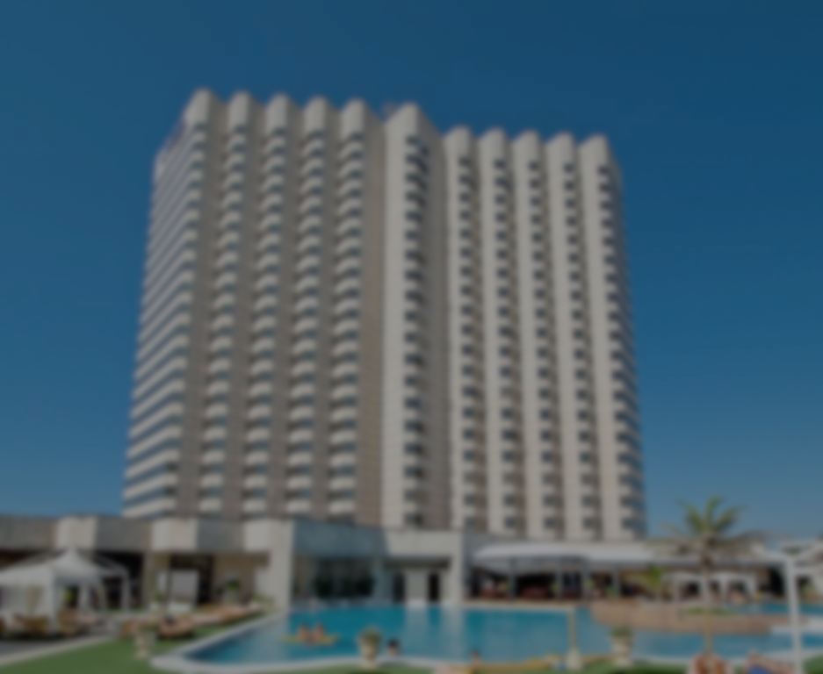

**Universidad Tecnológica de La Habana**

**“José Antonio Echeverría”**



**Facultad de Ingeniería**

**Automática y Biomédica**

**Trabajo de Diploma para optar por el título de**

**Ingeniero Automático**

**Propuesta de diseño de un sistema automatizado para el control de la iluminación y temperatura en las habitaciones del hotel Meliã Cohíba.**

**Autor**

Vladimir Cabranes Ramos

**Tutores**

Ing. Ypén José Chiang Lema.

Dra. Ivón Oristela Benítez González.

**La Habana, Cuba**

**Junio 2019**

# Declaración de autoría

Declaro que soy el único autor de este trabajo y autorizo a la Facultad de Automática y Biomédica de la Universidad Tecnológica de La Habana “José Antonio Echeverría” y al Hotel Meliã “Cohíba” para que hagan el uso que estimen pertinente con este trabajo.



X_________________________

Vladimir Cabranes Ramos





X_______________________ X _________________________

Tutor. Ing. Ypén José Chiang Lema. Tutor. Dra. Ivón Oristela Benítez González.

# Dedicatoria

A las personas que para mí son lo más importante de este mundo y han estado a mi lado a lo largo de todos estos años.

**Mis Padres**

**A mi abuelo Jesús**

**Mi Familia**

**Mis Tutores**

**Mi Novia**

**Mis Amigos**

Y a todos los que de una forma u otra me han ayudado en este camino para convertirme en un profesional.

# Agradecimientos

**A todos mis Padres:**

A Roxana Ramos, Vladimir Cabranes, Vladimir Rodríguez y Vivian Sarmiento por ser las personas que siempre están a mi lado en todo momento; por apoyarme financiera, psicológica, emocional y espiritualmente; por ser mi inspiración y mis mejores amigos; porque nunca se separaron de mi desde que comencé esta travesía y porque los amo.

**A mi familia:**

A mi abuela Miriam que siempre ha estado a mi lado con cada tarea brindándome su apoyo incondicional y en especial a mi abuelo Jesús que siempre me apoyó y me enseñó todo lo que sabía y gracias a él soy el profesional que soy y que donde quiera que esté espero que se sienta orgulloso de que su nieto querido se gradué de ingeniero.

**A mis hermanos:**

Thalía Rodríguez, Cynthia Vargas y Fabián Cabranes por estar siempre a mi lado y apoyarme en todo momento, ya sea con su presencia física o desde la distancia.

**A mis tutores:**

Al tutor Ing. Ypén José Chiang y Dra. Ivón Oristela Benítez quienes me ayudaron en todo lo posible y me brindaron todos sus conocimientos y consejos para sacar este trabajo adelante.

**A mis Amigos:**

A todos los que estudiaron conmigo a o de alguna forma han estado presente en mi formación: Yasán, Nelson, Leandro, el Carli, Pablo, Frank, Marlon, Rubén, Adrián, Daniel García, Camilo, Abel, Alejandro y muchos más.

**A mi novia**

Por estar siempre mi lado y apoyarme en cada decisión que tomara y por enamorarme cada día más.

**A todos muchas gracias**

# Resumen

El trabajo de diploma se desarrolla en el hotel Meliã Cohíba, localizado en el centro de La Habana, cerca del Malecón. Es una construcción de 24 años de existencia que cuenta con 462 habitaciones distribuidas en 19 pisos. Para esta edificación se propone un sistema de control de clima e iluminación en las distintas habitaciones. Se analizan las características de los sistemas domóticos existentes a nivel internacional. Además, se realiza un análisis de las características constructivas del hotel para determinar los elementos de control a instalar. Para consolidar esta propuesta se utiliza la tecnología de Schneider Electric y como elemento fundamental de control se propone utilizar el controlador de habitaciones de hoteles (HRC por sus siglas en inglés *Hotel Room Controller*). Este dispositivo se encarga del control de todas las variables de la habitación. También para la programación del sistema de control se selecciona la estructura ecológica para la operación de edificios (EBO por sus siglas en inglés *Ecostruxure Building Operation*). Este sistema se encarga de la monitorización de todas las variables de la habitación, así como del informe de las distintas alarmas, registro de datos, envío de reportes, entre otras funcionalidades. Finalmente, se presenta el análisis técnico-económico del proyecto para su ejecución y los beneficios de su implementación.

**Palabras claves: domótica, SCADA, domótica en hoteles, EBO, HRC**

# Abstract:

The diploma work takes place at the Meliã Cohiba hotel, located in the center of Havana, near the boardwalk. It is a construction of 24 years of existence that has 462 rooms distributed in 21 floors. For this building is proposed a climate and lighting control system in the different rooms. The characteristics of domotic systems existing at the international level are analyzed. In addition, an analysis of the construction characteristics of the hotel is carried out to determine the control elements to be installed. To consolidate this proposal, Schneider Electric's technology is used and as a fundamental element of control it is proposed to use the hotel room controller (HRC for its acronym in English Hotel Room Controller). This device is responsible for controlling all the variables in the room. Also for the programming of the control system the ecological structure for the operation of buildings (EBO for its acronym in English Ecostruxure Building Operation) is selected. This system is in charge of the monitoring of all the variables of the room, as well as the report of the different alarms, data recording, sending reports, among other functions. Finally, the technical-economic analysis of the project is presented for its execution and the benefits of its implementation.

**Key words:** domotic, SCADA, domotic in hotel, EBO, HRC

# Lista de acrónimos

**PLC** – Controlador Lógico Programable (*Programmable Logic Controller).*

**SCADA** – Sistema de Supervisión y Adquisición de Datos (*System Controller And Data Acquisition*).

**EBO** – Estructura Ecológica para la Operación de Edificios (*EcoStruxure Building Operation*).

**BACnet** – Red de Control y Automatización de Edificios (Building Automation and Control Network).

**HRC** – Controlador de Habitaciones de Hoteles (*Hotel Room Controller*).

# Lista de figuras

Figura 1. 1: Arquitectura de las redes domóticas 9

Figura 1. 2: Topologías de una red domótica. 10

Figura 1. 3: Ejemplos de dispositivos de un sistema domótico. 15

Figura 1. 4: Sistema de administración de edificios Honeywell Enterprise Building Integrator. 16

Figura 1. 5: Sistema de administración de edificios Metasys. 17

Figura 1. 6: Sistema de administración de edificios Desigo. 18

Figura 1. 7: Sistema de administración de edificios EBO. 20

Figura 2. 1: Mímico ilustrativo de una habitación de tipo clásica. 23

Figura 2. 2: Mímico ilustrativo de una habitación de tipo Junior Suite. 24

Figura 2. 3: Mímico ilustrativo de una habitación Grand Suite. 24

Figura 2. 4:Mímico ilustrativo de una habitación Grand Suite. 25

Figura 2. 5: Desconectador sencillo marca Tessa Assa Abloy. 26

Figura 2. 6: Esquema eléctrico del desconectador sencillo. 26

Figura 2. 7: Termostato-conmutador MIZU ERT3C. 27

Figura 2. 8: Unidad de ventilador convector marca Eminent. 28

Figura 2. 9: Controlador de Habitaciones de Hoteles (HRCPBG28R). 30

Figura 2. 10: Controlador de habitaciones modelo SER8350A5B11. 32

Figura 2. 11: Empaquetado de relé SC3000. 34

Figura 2. 12: Medidor de potencia de una fase iEM2010. 35

Figura 2. 13: Contacto para puertas/ventanas SED-WDS-P-5045. 36

Figura 2. 14: Sensor de presencia SED-CMS-P-5045.. 37

Figura 2. 15: Panel táctil de interior. 39

Figura 2. 16: Panel táctil de exterior. 39

Figura 2. 18: Válvula de zona motorizada de tres vías marca Genebre. 40

Figura 2. 19: Distribución de los dispositivos en la habitación. 41

Figura 2. 20: Red de comunicación. 42

Figura 3. 1: Interfaz gráfica del controlador de habitaciones SER8350A5B11. 45

Figura 3. 2: Página de configuración 1 del controlador de habitaciones SER8350A5B11. 46

Figura 3. 3: Página de configuración 2 del controlador de habitaciones SER8350A5B11. 46

Figura 3. 4: Interfaz para la configuración de la red BACnet en el controlador de habitaciones SER8350A5B11. 47

Figura 3. 5: Interfaz para la configuración de la red BACnet en el controlador de habitaciones SER8350A5B11. 47

Figura 3. 6: Interfaz para la configuración de la red Zigbee en el controlador de habitaciones SER8350A5B11. 48

Figura 3. 7: Interfaz para la configuración de la red Zigbee en el controlador de habitaciones SER8350A5B11. 48

Figura 3. 8: Interfaz para la configuración de la red Zigbee en el controlador de habitaciones SER8350A5B11. 49

Figura 3. 9: Diagrama en bloques para la programación del controlador de habitaciones SER8350A5B11. 50

Figura 3. 10: Diagrama en bloques para la programación del controlador de habitaciones SER8350A5B11. 51

Figura 3. 11: Diagrama en bloques para la programación del controlador de habitaciones SER8350A5B11. 52

Figura 3. 12: Puertos del controlador de habitaciones de hotel HRCPB28R. 53

Figura 3. 13: Descripción de la página de configuración web del HRC. 54

Figura 3. 14: Diagrama en bloques para la configuración del HRC. 56

Figura 3. 15: Conexión del HRCPB28R con el SER8350A5B11. 57

Figura 4. 1: Pantalla de acceso al sistema de monitorización propuesto para el hotel Meliã Cohíba. 61

Figura 4. 2: Pantalla principal del sistema de monitorización propuesto para el hotel Meliã Cohíba. 63

Figura 4. 3: Pantalla de una planta del sistema de monitorización propuesto para el hotel Meliã Cohíba. 63

Figura 4. 4: Pantalla de una habitación del sistema de monitorización propuesto para el hotel Meliã Cohíba. 64

Figura 4. 5: Pantalla tendencias del sistema de monitorización propuesto para el hotel Meliã Cohíba. 65

Figura 4. 6: Pantalla tendencias de un piso del sistema de monitorización propuesto para el hotel Meliã Cohíba. 65

Figura 4. 7: Gráfico de tendencia de la temperatura de una habitación . 66

Figura 4. 8: Vista de alarmas del sistema de monitorización propuesto para el hotel Meliã Cohíba. 66

Figura 4. 9: Estado de la renta de las habitaciones del hotel Meliã Cohíba. 67

Figura 4. 10: Consumo energético de las habitaciones del hotel Meliã Cohíba. 67

# Lista de tablas

Tabla 1. 1: Niveles de domotización de las viviendas. 11

Tabla 2. 1: Características del desconectador de energía sencillo. 27

Tabla 2. 2: Características del termostato MIZU ERT3C. 28

Tabla 2. 3: Características de la unidad de ventilador convector BR-12. 29

Tabla 2. 4: Cantidad de dispositivos para la automatización de la habitación. 29

Tabla 2. 5: Características del HRCPBG28R. 31

Tabla 2. 6: Características del termostato inteligente SER8350A5B11. 33

Tabla 2. 7: Características del empaquetado de relé SC3000. 34

Tabla 2. 8: Características del medidor de potencia iEM2010. 35

Tabla 2. 9: Características del contacto de puertas/ventanas SED-WDS-P-5045. 36

Tabla 2. 10: Características del sensor de presencia SED-CMS-P-5045. 37

Tabla 2. 11: Características de los paneles táctiles de interior y exterior. 39

Tabla 2. 12: Características de la válvula de zona motorizada de tres vías. 40

Tabla 5. 1: Salario delos tutores. 71

Tabla 5. 2: Salario del estudiante. 71

Tabla 5. 3: Materiales directos necesarios para la automatización del hotel. 72

Índice

Declaración de autoría ii

Dedicatoria iii

Agradecimientos iv

Resumen v

Abstract: vi

Lista de acrónimos vii

Lista de figuras viii

Lista de tablas xi

Introducción 1

CAPÍTULO 1: Revisión bibliográfica sobre los sistemas domóticos 4

1.1 Introducción. 4

1.2 Fundamentos técnicos conceptuales de la automatización de edificios 5

1.3 Visiones de hogar interactivo en diferentes regiones del mundo. 6

1.4 Características y beneficios del edificio inteligente. 7

1.5 Arquitecturas de las redes domóticas. 8

1.6 Topología de las redes domóticas 10

1.7 Grados de inteligencia de los edificios 10

1.8 Elementos de instalación domótica. 11

1.8.1 Protocolos de comunicación 12

1.9 Selección del fabricante para automatización de edificios 15

1.9.1 Honeywell. 15

1.9.2 Johnson Controls 17

1.9.3 Siemens 18

1.9.4 Schneider Electric 19

1.10 Conclusiones 20

CAPÍTULO 2: Descripción del proceso y propuesta de solución 21

2.1 Introducción 21

2.2 Proceso de iluminación y climatización en el bloque habitacional 21

2.3 Características y disposiciones constructivas. 22

2.3.1 Distribución y dimensiones de las habitaciones. 23

2.4 Instrumentación existente en las habitaciones del tipo Junior Suite. 25

2.4.1 Desconectador de energía (*Energy disconnecting switch*). 26

2.4.2 Conmutador y termostato. 27

2.4.3 Unidad de ventilador convector (*Fan-coil*) 28

2.5 Instrumentación propuesta. 29

2.6.3 Controlador de habitaciones de hoteles (HRCPBG28R) 30

2.6.4 Controlador de habitaciones SER8350A5B11 32

2.6.5 Empaquetado de relé SC3000 33

2.6.6 Medidor de potencia de una fase iEM2010 34

2.6.6 Contacto de puertas/ventanas inalámbrico. 36

2.6.7 Sensor de presencia 37

2.6.8 Paneles táctiles 38

2.6.9 Válvula de zona motorizada de tres vías 39

2.7 Ubicación y esquema de conexión de los dispositivos en la habitación 40

2.8 Diseño de la red de comunicación 41

2.8 Conclusiones 42

Capítulo 3: Configuración de los controladores de habitaciones 44

3.1 Introducción 44

3.2 Controlador de habitaciones SER8350A5B11 44

3.2.1 Interfaz del SER8350A5B11 44

3.2.2 Menú de configuración 45

3.2.3 Configuración de la red 46

3.2.4 Lógica de programación 49

3.3 Controlador de habitaciones de hotel HRCPB28R 52

3.3.1 Descripción del hardware 52

3.3.2 Descripción del servidor web para la configuración del HRC 53

3.3.3 Parametrización del controlador de habitaciones de hotel (HRCPB28R) 54

3.3.4 Conexión del HRCPB28R con el controlador de habitaciones SER8350A5B11 56

3.4 Conclusiones 57

Capítulo 4: DISEÑO DEL SISTEMA AUTOMATIZADO PARA EL CONTROL DE LA TEMPERATURA Y LA ILUMINACIÓN DE LAS HABITACIONES DEL HOTEL 58

4.1 Introducción 58

4.2 Descripción general de un sistema SCADA 58

4.2.1 Características principales de un sistema SCADA 58

4.3 Software de trabajo EcostruxureWare 59

4.4 Sistema de monitorización a instalar 60

4.5 Conclusiones 68

Capítulo 5: Análisis técnico-económico 70

5.1 Introducción 70

5.3 Cálculo de los costos de la investigación. 71

4.4 Precio de los servicios científico-técnicos de la investigación. 74

4.5 Viabilidad e impacto de los resultados 75

Conclusiones generales 76

Recomendaciones 77

Referencias bibliográficas 78

Anexos 81

# Introducción

Un hotel es una entidad que comprende muchas áreas que, aunque diferentes, todas están relacionadas entre sí. Es muy difícil para una persona poder gestionar cada una de estas áreas por separado y de manera manual. Por lo que, la solución más rentable en nuestros días es contar con un sistema que las controle de manera remota y eficiente. Esta solución solo es posible con la instalación de sistemas automatizados. Estos recogen toda la información de un local determinado y la envían hasta una computadora, donde se toma una decisión para actuar sobre un determinado mecanismo. Esta vía no solo reduce el tiempo de respuesta ante una situación determinada, sino que, reduce el consumo energético, aumenta el confort, la seguridad y la fiabilidad de la edificación. Estos factores son los principales aspectos que actúan directamente en la rentabilidad de un hotel; pues, son los que aumentan la afluencia de clientes al mismo.

A nivel internacional, en los países desarrollados, este tipo de instalaciones cuentan con sistemas automatizados que controlan cada una de las actividades; desde el estado de las habitaciones hasta el *check-in* y *check-out*. Estos sistemas permiten automatizar y simplificar las tareas que requieren mayor tiempo para su realización. De este modo, el personal del hotel puede invertir su tiempo en otras funciones más prioritarias, elevando el nivel de satisfacción de los clientes.

En el caso particular del hotel objeto de estudio, al tener más de 20 años de explotación sin modernización de su instrumentación, no cuenta con un sistema que posea estas características. Esto trae como consecuencia que los costos de electricidad sean elevados, que el confort de las habitaciones sea bajo; ya que, no presenta la instrumentación necesaria para hacer un análisis de las condiciones de bienestar y consumo en que se encuentra el edificio. Además, lo pone en una posición alejada de los líderes al contar con una tecnología obsoleta para este tipo de instalaciones. Por todas estas razones es necesaria la implementación de un sistema automatizado novedoso y acorde a la demanda turística de esta instalación.

**Problema a resolver**

La tecnología instalada actualmente en el hotel Meliá Cohíba es obsoleta. Esto se debe a que los medios técnicos para el control del clima en las habitaciones son analógicos y no poseen transmisión de datos. Por lo tanto, no es posible desarrollar una red de comunicación para tener un control remoto del local. Tampoco se cuenta con una interfaz para la supervisión del proceso.

**Hipótesis**

Si se actualiza la instrumentación instalada de cada una de las habitaciones y se programan los PLC, se logrará realizar un sistema automatizado para el control de la iluminación y temperatura de las habitaciones del hotel, utilizando la tecnología de Schneider Electric.

**Objetivo general:** Diseñar un sistema automático para el control de la iluminación y la temperatura de las habitaciones del hotel Meliã Cohíba.

**Objetivos específicos:**

* Estudiar la instrumentación existente en cada habitación del hotel.
* Diseñar una solución para el área de habitaciones basada en la tecnología de Schneider Electric.
* Diseñar la red de comunicación para la automatización del sistema.
* Programar los PLC para el control de las habitaciones.
* Diseñar un SCADA para la supervisión del área de habitaciones.
* Evaluar el diseño con criterios técnicos-económicos.

**Estructuración del trabajo**.

Capítulo 1: Revisión bibliográfica de los sistemas domóticos. En este capítulo se realiza un análisis bibliográfico de los principales conceptos relacionados con la automatización de edificios. Se presentan las principales arquitecturas y topologías de las redes domóticas; así como, los principales componentes y protocolos de comunicación que se utilizan. También se comparan de los distintos fabricantes de sistemas domóticos, explicando por qué se selecciona la compañía Schneider Electric para realizar este proyecto.

Capítulo 2: Descripción del proceso y propuesta de solución. Se realiza una descripción a fondo del proceso en estudio. Se describe la instrumentación instalada, lugar de su instalación, características y disposiciones constructivas de cada habitación, entre otros aspectos. Conjuntamente, se propone la nueva instrumentación para la solución basada en la tecnología de Schneider Electric y se diseña la red de comunicación.

Capítulo 3: Configuración de los controladores de habitaciones. Se lleva a cabo un análisis de los controladores de habitaciones que se necesitan para la automatización de las habitaciones del hotel. Además, se exponen las principales características de los mismos; así como, los elementos para la realización de la parametrización.

Capítulo 4: Diseño del sistema de automatización y control. Se diseña el sistema de automatización para el control de la iluminación y temperatura en cada una de las habitaciones del hotel Meliã Cohíba. Se utiliza el software Estructura Ecológica para la Operación en Edificios (EBO - *EcoStruxure Building Operation* por sus siglas en inglés) de Schneider Electric. Además, se presentan los diferentes mímicos que se diseñan para esta aplicación.

Capítulo 5: Análisis técnico-económico del proyecto. Se dedica a la evaluación técnico-económica de la propuesta que se presenta en la tesis.

# CAPÍTULO 1: Revisión bibliográfica sobre los sistemas domóticos

## **1.1 Introducción**.

La domótica consiste en un sistema inteligente que permite la integración de la tecnología en actividades dentro de hogares o edificios. Tiene la finalidad de prestar diferentes servicios dentro de la edificación, por ejemplo: seguridad, confort, gestión energética, entre otros. También llamada vivienda inteligente, vivienda del futuro, vivienda electrónica, hábitat integrado o hábitat interactivo agrupa un conjunto de técnicas que emplean la electrónica, la informática y los automatismos industriales. Le ofrece al usuario más confort, más tiempo para el ocio y mejores servicios en el entorno doméstico. Mediante una red de comunicación y diálogo permite la interconexión de: los equipos audiovisuales, los electrodomésticos, los sistemas de iluminación, calefacción, acondicionamiento ambiental, de seguridad y protección y otros posibles sistemas como el riego, los dispositivos electrónicos de ayuda a la gestión de actividades domésticas, los sistemas de comunicación externa, y, eventualmente, los equipos informáticos, los medios de medida de energía y fluidos [1].

El origen de la domótica se remonta a los años setenta, cuando aparecen los primeros dispositivos de automatización de edificios basados en la tecnología X-10. Durante los años siguientes comienzan diversos ensayos con avanzados electrodomésticos y dispositivos automáticos para el hogar. Los primeros sistemas comerciales fueron instalados, sobre todo, en Estados Unidos. Estos se limitaban a la regulación de la temperatura ambiente de los edificios de oficina y poco más. Más tarde, tras el auge de las computadoras a finales de la década de los ochenta y principio de los noventa, se empezaron a incorporar en estos edificios los sistemas de cableado estructurado. Con los mismos, se facilita la conexión de todo tipo de terminales y periféricos entre sí, utilizando un cableado estándar y tomas repartidos por todo el edificio. Además de los datos, estos sistemas de cableado permitían el transporte de la voz y la conexión de algunos dispositivos de control y de seguridad. Por esto, a aquellos edificios se les empezó a llamar: edificios inteligentes [2].

En la actualidad se han desarrollado nuevas tecnologías aplicables a los hogares y por ende a los edificios; las cuales, permiten que las personas disfruten de un mejor estilo de vida. Esto es conocido como domótica en los hogares e inmótica en los edificios.

## **1.2** Fundamentos técnicos conceptuales de la automatización de edificios

Para entrar a analizar la inmótica en el sector hotelero, es necesario tener en cuenta el paradigma que ha generado el tema de los edificios inteligentes; el cual, muestra un crecimiento importante en los últimos años. A continuación, se presentan algunas de las principales definiciones.

* Edificio Automatizado:

Edificio o vivienda que tiene algún tipo de automatismo; de forma que, ante una solicitud prevista, dé una respuesta adecuada, dentro de una gama acotada y ordenada, al mecanismo correspondiente; para que así, este actúe en consecuencia. Incluye tres áreas: confort, ahorro energético y seguridad [3].

* Edificio Domótico:

El término “domótica” tuvo sus orígenes en la palabra francesa *domotique*, que la enciclopedia Larousse definía en 1988 como “el concepto de vivienda que integra todos los automatismos en materia de seguridad, gestión de energía, comunicaciones, etc.”. Por lo que la domótica se refiere al conjunto de tácticas utilizadas para la automatización de la gestión y la información de las viviendas unifamiliares [3].

* Edificio Inmótico:

Este término se refiere a la gestión técnica de edificios; por lo que, está orientado a grandes inmobiliarias, hoteles, ayuntamientos, entre otros. A diferencia de la domótica, la inmótica abarca edificios más grandes, con distintos fines específicos y orientados, no solo a la calidad de vida, sino a la calidad de trabajo [3].

* Edificio Inteligentes:

Es el edificio domotizado al que se le incorpora inteligencia artificial para simplificar el mantenimiento, hacerlo tolerante a fallos, entre otros. La definición abarca otras áreas como: la interacción con el usuario (edificio sostenible y ecológico), el manejo inteligente de la información, la integración del medio ambiente, la facilidad de interacción con los habitantes y anticiparse a sus necesidades [3].

* Edificio Urbótico:

Es un término poco utilizado y algo futurista. Se refiere a la aplicación de las tecnologías domóticas y de edificios inteligentes a las ciudades, a las que se denominarían ciudades inteligentes. Es un paso más de la evolución de la domótica a la inmótica, de esta a la urbótica y, en un futuro, a la posible globótica. Esta se define como la ciudad inteligente donde se aplican conceptos de ordenación urbana, distribución de espacios, telecomunicaciones digitales y automatización de forma coherente. Todo esto para producir un buen grado de calidad de vida de sus habitantes y de competitividad económica[3].

## 1.3 Visiones de hogar interactivo en diferentes regiones del mundo.

Existen grandes divergencias entre las filosofías americana, japonesa y europea en lo que se refiere a las definiciones de un hogar interactivo y sus respectivos propósitos.

La visión americana se dirige hacia el hogar interactivo (intercomunicado), permitiendo el control a distancia. Estados Unidos ha sido el primer país en promover y realizar un estándar para la gestión técnica de los edificios: el CEBus (Consumer Electronic Bus), al que se han adherido más de 17 fabricantes americanos (AT & T, Jhonson, Tandy Panasonic y otros). En 1984 se lanzó el proyecto "Smart House", dirigido por la Asociación Nacional de Constructores (NAHB: National Association of Home Builders). Su principio esencial es la utilización de un cable unificado que sustituye a los distintos sistemas que pueden existir en una vivienda actual: electricidad, antenas, periféricos de audio-video, teléfono, informática, alarma, entre otros. Los sistemas más utilizados actualmente en los EE.UU. son: CEBus, X-10, LonWorks y sistemas propietarios [4].

La orientación japonesa no es hacia el hogar interactivo, sino hacia el hogar automatizado. La tendencia es incorporar el máximo de aparatos electrónicos de consumo (equipos de audio, video, TV, fax, entre otros.). La asociación más activa en Japón es la EIAJ (Electronic Industries Association of Japan) con su proyecto de bus HBS (Home Bus System) [4].

En Europa se sigue un objetivo técnico-económico que da más importancia a la ecología, la salud, el bienestar de los ocupantes y a los aspectos organizativos. Se orienta hacia la idea completa de edificio inteligente y el establecimiento de un estándar único. Dentro del programa Eureka, seis empresas europeas iniciaron el primer proyecto IHS (Integrated Home System) que fue desarrollado con intensidad en los años 1987-1988. Este dio lugar al actual programa SPRIT (European Scientific Programme for Research & Development in InformationTecnology), con el fin de definir una norma de integración de los sistemas electrónicos. Los países que más han invertido en inmótica han sido Francia y Alemania, por lo que han impuesto sus soluciones. En Francia Batibus, GHS, X2D, mediabus, CAD y sistemas propietarios; en Alemania EIBus y sistemas propietarios. Su objetivo es establecer un programa estándar único, de hecho, EIB, EHS y Batibus se van a unir en un estándar único, dentro del proyecto Konnex. La inmótica en sí, motiva la productividad en el trabajo al gestionar las instalaciones del edificio como una herramienta para favorecer la producción de los empleados que se encuentran en su interior [4].

En el caso particular de los hoteles aumenta la oferta de hospitalidad y confort que tiene como fin este negocio. Se optimiza el control y la gestión de los mismos por parte de los propietarios y trabajadores, generando mayores beneficios económicos.

## **1.4** Características y beneficios del edificio inteligente.

No existe ningún sistema domótico que sea el mejor para todas las situaciones cumpliendo todos los requerimientos. Cada uno de ellos tienen sus ventajas y desventajas; sin embargo, hay una gran oferta en el mercado. Para cada situación hay uno o varios sistemas que se adaptan a la mayoría de los criterios que se puede exigir de un sistema domótico. Por lo tanto, las características que deben predominar en las instalaciones domóticas son aquellas que los usuarios demanden, debido a que son ellos los que van a disfrutar de estas comodidades a diario.

Algunas de las características de los sistemas domóticos son las siguientes [5].

* Integración. Es la propiedad fundamental de un edificio inteligente. Diferencia un edificio inteligente de un edificio automatizado. En una instalación automatizada, los diversos autómatas actúan de forma aislada. Al integrar el conjunto de sensores, controles, actuadores y otros elementos de la instalación, el edificio es capaz de detectar lo que ocurre en su interior y a su alrededor y actuar en consecuencia.
* Flexibilidad. El sistema debe estar apto para adaptarse con facilidad a la incorporación de nuevos subsistemas en su arquitectura. Resulta fundamental que tras una inversión inicial que puede resultar importante, este sea capaz actualizar de forma rápida y cómoda el sistema con tecnologías futuras.
* Fiabilidad. El número de funciones que controla el sistema será elevado. Por esto, es necesario reducir los errores al mínimo para que las consecuencias ocasionadas sean irrelevantes.
* Manejo sencillo. El sistema será controlado por más de un empleado y, generalmente, será personal no cualificado. Por ello, es necesario que el funcionamiento que permite controlar el sistema sea de fácil uso y rápida compresión a la hora de aprender a manejarlo.

Los beneficios que se obtienen son [5]:

* Reduce el consumo de energía. El edificio inteligente controla de forma óptima el uso de la energía, provocando un ahorro económico considerable. Además, contribuye a proteger el medio ambiente.
* Aumenta el confort. Un edificio inteligente proporciona a los ocupantes un ambiente más confortable. Esto provoca mejores condiciones de trabajo y favorece la producción de los empleados.
* Aumenta la seguridad. Una de las áreas a las que más importancia da un sistema inmótico es la seguridad. Generalmente, el edificio contará con un equipamiento costoso y con información que deberán ser protegidos ante intrusiones y alarmas técnicas (inundaciones, incendios, etc.). El edificio incluirá un sistema que proteja los recursos de forma óptima.
* Gestión remota. Disponiendo de un acceso a Internet, desde cualquier rincón del mundo se puede controlar y variar cualquier parámetro del sistema.
* Buena impresión. La introducción de tecnología en edificios de oficinas crea buena imagen ante los clientes.

## 1.**5** Arquitecturas de las redes domóticas.

La arquitectura de una instalación domótica puede presentarse en tres tipos diferentes, mostrados en la figura 1.1: centralizada, descentralizada y distribuida. A continuación, se presentan las características de cada uno de estos tipos de arquitectura.

**Arquitectura centralizada**

En este tipo de arquitectura el control y supervisión de los elementos y componentes se deben cablear hasta un sistema de control en el edificio; puede ser una computadora personal o un autómata. Este sistema es el centro del control; ya que, recibe y reúne la información de los sensores, toma las decisiones y se las envía a los actuadores para que realicen la tarea designada. Ante cualquier falla que presente deja fuera de servicio el sistema domótico en su totalidad y sus reconfiguraciones son muy costosas. Los elementos que componen este tipo de arquitectura no necesitan módulos adicionales para el direccionamiento, ni interfaces de comunicación para distintos buses [6].

**Arquitectura distribuida**

Es una arquitectura basada en nodos. En ella no existe un único elemento principal, sino que cada subsistema administra una tarea de control en particular y estos van relacionados directamente con los elementos básicos. Estos sistemas se comunican por medio de un bus, el que posee un protocolo de comunicación. El mismo está hecho, en cada uno de los subsistemas, con unas técnicas de direccionamiento definidas para mantener el intercambio de información entre los diferentes elementos [6].

**Arquitectura descentralizada**

Es una combinación entre los sistemas con arquitectura centralizada y distribuida. Está basada en una o varias unidades de control de gestión y uno o varios módulos receptores o actuadores. Es la arquitectura en que todos los sistemas son totalmente independientes en su funcionamiento, pero deben estar comunicados entre sí por medio de un bus compartido[6].



Figura 1. 1: Arquitectura de las redes domóticas

## 1.6 Topología de las redes domóticas

La topología de red se define como la cadena de comunicación usada por los nodos que conforman una red. Está determinada únicamente por la configuración de las conexiones entre nodos y no por las distancias entre ellos, las interconexiones físicas, las tasas de transmisión ni los tipos de señales. La topología de las redes determina como están conectados los componentes en una instalación domótica (sensores, unidades lógicas de control, actuadores, etc.) respecto al medio de comunicación. En la figura 1.2 se pueden apreciar lo diferentes tipos de topologías que existen [6].

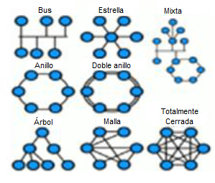

Figura 1. 2: Topologías de una red domótica.

## 1.7Grados de inteligencia de los edificios

La inteligencia de un edificio es una medida de la satisfacción de las necesidades de los habitantes y su administración. Además, es la posibilidad de respetar y adaptarse al medio ambiente que lo rodea.

Según Domodesk con el conocimiento de los niveles de domotización es posible evaluar el sistema domótico con el cual estamos interactuando. A continuación, se presentan las particularidades de cada uno de estos niveles [7].

Nivel 1: Son instalaciones con un mínimo de dispositivos y/o aplicaciones domóticas. La instalación debe contar con una serie de dispositivos de los indicados en la tabla 1.1 de forma que la suma de los puntos asignados al número de dispositivos sea como mínimo de 13, siempre que se repartan en al menos 3 aplicaciones.

Nivel 2: Son instalaciones con un nivel medio de dispositivos y/o aplicaciones domóticas. En este caso la suma de puntos debe ser de 30 como mínimo, siempre que se repartan en al menos 3 aplicaciones.

Nivel 3: Son instalaciones con un nivel alto de dispositivos y/o aplicaciones domóticas. En este caso la suma de puntos debe ser de 45 como mínimo, siempre que se repartan en al menos 6 aplicaciones.

Tabla 1. 1: Niveles de domotización de las viviendas.

|  |  |  |  |
| --- | --- | --- | --- |
| Grado de domotización | Nivel 1  Mínimo | Nivel 2  Medio | Nivel3  Alto |
| Suma mínima ponderada | 13 | 30 | 45 |
| Funcionalidades mínimas a incluir | 3 | 3 | 6 |

## **1.8 Elementos de instalación domótica**.

La amplitud de una solución de domótica puede variar desde un único dispositivo, que realiza una sola acción, hasta amplios sistemas, que controlan prácticamente todas las instalaciones dentro de la vivienda. Los distintos dispositivos de los sistemas de domótica se pueden clasificar en los siguientes grupos:

**Controlador domótico o central de gestión**

El controlador domótico es el elemento de procesamiento de información central de una instalación domótica. Los controladores reciben la información recogida de los distintos sensores distribuidos por la vivienda, y envían órdenes a los actuadores. Estas acciones las realiza conforme a una lógica de programación incorporada al mismo [8].

**Sensores**

Los sensores son dispositivos capaces de detectar magnitudes físicas o químicas, llamadas variables de instrumentación. Luego, estas son transformadas en variables eléctricas digitales o analógicas. Las variables a monitorear dentro de la vivienda pueden ser: temperatura, humedad, intensidad lumínica, movimiento, corriente eléctrica, voltaje, vibración, concentración de monóxido de carbono, entre otras [8].

**Actuadores**

Los actuadores son dispositivos capaces de trasformar una señal o comando en la activación de una acción eléctrica, electrónica, mecánica, hidráulica o neumática. Esta acción tiene la finalidad de generar un efecto sobre un proceso automatizado mediante la activación de un elemento final de control [9].

**Soporte de comunicación**

Todos los sistemas domóticos requieren de un medio de transmisión de datos para el intercambio de información entre los diferentes elementos de control. Esta transferencia de datos se puede obtener, mediante un soporte físico cableado (par trenzado, red eléctrica, fibra óptica) o mediante un soporte inalámbrico (radiofrecuencias, infrarrojo, señales ópticas) [10].

### 1.8.1 Protocolos de comunicación

Se entiende por protocolo de comunicación el conjunto de reglas normalizadas destinadas a permitir el flujo de información entre equipos. De esta forma, su representación, señalización, autenticación y detección de errores estará claramente definida y controlada. A continuación, se presentan algunos de los protocolos más utilizados en instalaciones domóticas.



La tecnología X10 de corrientes portadoras (conocida en inglés como PLC - *Power Line Carrier*; caracterizada por emplear la red eléctrica como medio de transmisión) fue desarrollada entre 1976 y 1978, por ingenieros en *Pico Electronics Ltd*, en Glenrothes, Escocia. Proviene de una familia de pastillas (conocidas en inglés como *chips*), que son los resultados de los proyectos X (la serie X). Utiliza la línea eléctrica (220V o 110V) como único medio para transmitir señales de control entre los dispositivos. Esto supone un gran inconveniente en cuanto a fiabilidad; ya que, el sistema es muy sensible a los ruidos eléctricos. La gran ventaja de los dispositivos X-10 es su bajo costo, debido a que utilizan la red eléctrica de baja tensión preinstalada en los edificios. Este tipo de protocolo se ha colocado en la punta del mercado norteamericano y europeo en los últimos años. La mayor desventaja es que comparte la comunicación y la alimentación de los aparatos en la misma onda. La principal consecuencia de esta desventaja es que, la calidad de la señal depende siempre de la calidad de la señal de red que llega a las casas [11].



Es un protocolo industrial que fue desarrollado en 1979 para hacer posible la comunicación entre dispositivos de automatización. Es un protocolo de solicitud-respuesta basado en una relación maestro-esclavo. En esta relación, la comunicación se produce en pares. Un dispositivo debe iniciar la solicitud y luego esperar una respuesta. El dispositivo maestro es el responsable de iniciar cada interacción[12].



LonWorks es un estándar mundial para sistemas de control y automatización distribuidos, creado por la compañía estadounidense Echelon. Para la comunicación, se utiliza el protocolo estándar LonTalk, gracias al cual, los dispositivos LonWorks de diferentes fabricantes pueden cooperar entre sí sin ningún problema. LonTalk es un protocolo optimizado para el control de dispositivos de red a través de medios como: par trenzado, líneas eléctricas, fibra óptica y RF.  Fue diseñado para la utilización con redes de control con un estándar abierto [13].

En teoría las redes LonWorks se utilizan para todas las aplicaciones de control y en todas las industrias. Las aplicaciones para las que se emplean hoy en día son: control de producción, entornos de trabajo automatizados, cerraduras electrónicas, control de ascensores, gestión de energía, protección contra incendios, control de aire acondicionado y calefacción, control de riego, control de alumbrado, automatización de restaurantes, automatización de viviendas, entre otros muchos ejemplos [14].

KNX es el protocolo estándar internacional para la automatización de edificaciones (ISO/IEC 14543-3), estándar europeo (CENELEC EN 50090 y CEN EN 13321-1) [15, 16]. KNX permite la utilización de varios medios de comunicación física: cableado de par trenzado, red eléctrica, radio frecuencias y Ethernet. Es una tecnología que apareció a principios de los 90 de la mano de tres protocolos domóticos: Batibus, EIB y EHS. Estos se unieron en 1997 en un único estándar internacional al que bautizaron con el nombre de KNX. La especificación KNX fue publicada en 2002 por la recién establecida asociación KNX (Conocida en inglés como *KNX Association*). Está basada en la especificación de EIB, completada con los mecanismos de configuración y medios físicos nuevos, originalmente desarrollados por Batibus y EHS. La principal ventaja del protocolo KNX es que integra el grupo de los protocolos abiertos [11].



El protocolo de comunicación Red de Control y Automatización de Edificios, conocido como BACnet (*Building Automation and Control Networks* por sus siglas en inglés) es un protocolo norteamericano originado en 1987. Fue creado para la automatización de las viviendas y redes de control de una forma centralizada. Fue patrocinado por la asociación norteamericana de fabricantes e instaladores de equipos de calefacción y aire acondicionado (ASHRAE) y en 2003 se convierte en un estándar ANSI e ISO (ISO 16484-5:2003). Su objetivo era realizar una gestión energética inteligente, con la finalidad de crear un protocolo abierto; que permitiera interconectar, tanto los sistemas complejos, como los de aire acondicionado y calefacción de las viviendas. Los servicios en BACnet permiten un acceso y manejo de toda la información del sistema [11].



ZigBee es un estándar inalámbrico para uso doméstico y comercial desarrollado por *ZigBee Alliance*, establecido en 2002. Se basa en un estándar IEEE 802.15.4. La última versión del estándar se conoce como ZigBee Pro y se publicó en 2007. Una característica importante de este protocolo es su topología de red de malla que se repara y enruta automáticamente. Las redes de malla no dependen de ninguna conexión única; si un enlace está roto, los dispositivos buscan a través de la malla para encontrar otra ruta disponible. Esta capacidad hace que una red basada en ZigBee sea muy confiable y flexible. Por lo general, los dispositivos ZigBee se utilizan como controladores de sala y HVAC, así como los contactos de puertas / ventanas y los sensores de ocupación [17].

En la figura 1.3 se puede observar un ejemplo de un sistema domótico de una habitación. En esta se aprecia la interrelación existente entre todos los elementos que se describen anteriormente, donde el núcleo central es el controlador domótico.

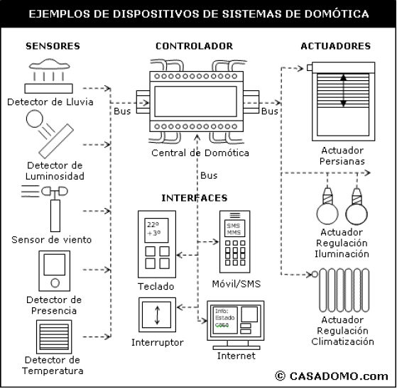

Figura 1. 3: Ejemplos de dispositivos de un sistema domótico.

## 1.9 Selección del fabricante para automatización de edificios

El campo de la automatización de casas, edificios familiares, hospitales y hoteles está tomando gran auge en los últimos años. En la realización de estos avances, es de vital importancia la intervención de diferentes empresas. Estas, con sus productos, hacen posible que cada lugar de residencia sea cada vez más cómodo y seguro para sus habitantes. A continuación, se exponen algunos de los principales fabricantes de estos productos y se selecciona cual se va a utilizar para la realización de este proyecto.

### 1.9.1 Honeywell.

Honeywell es una empresa global, con sede en los EE. UU y creada desde 1906. En sus instalaciones se diseñan y fabrican tecnologías para abordar algunos de los desafíos más difíciles del mundo vinculados a las macro tendencias globales. Algunos de estos desafíos son la eficiencia energética, generación de energía limpia, seguridad, protección, globalización y productividad de los clientes. Entre sus áreas de negocios claves se encuentran las Soluciones para Edificios de Honeywell (HBS - Honeywell Building Solutions por sus siglas en inglés), en donde se abordan desafíos específicamente dentro del sector del edificio. Su objetivo es instalar, integrar y mantener los sistemas que hacen que la instalación esté protegida, sea segura, confortable, productiva y eficiente a nivel energético. También son líderes globales en servicios energéticos, trabajando con las organizaciones para conservar la energía, optimizar las operaciones de los edificios y aprovechar las fuentes energéticas.

Para la realización de estos objetivos la compañía posee, como sistema de desarrollo, el sistema de administración de edificios (*Honeywell Enterprise Building Integrator*) (figura 1.4). Este, ofrece sistemas modulares construidos alrededor de una arquitectura abierta escalable. Este tipo de arquitectura permite la expansión del sistema y ahorros en el ciclo de vida. Además, admite la utilización de los estándares líderes como BACnet®, LonWorks®, OPC® y Modbus™; permitiendo una configuración más sencilla y una comunicación con terceros sin interrupciones [18].

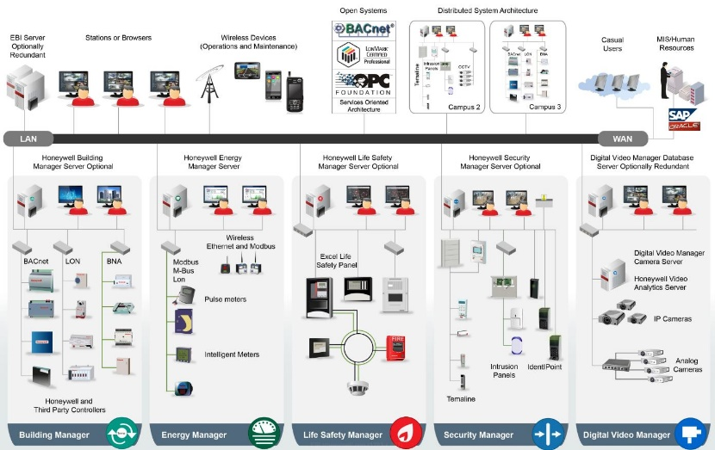

Figura 1. 4: Sistema de administración de edificios Honeywell Enterprise Building Integrator.

### 1.9.2 Johnson Controls

Johnson Controls fabrica productos electrónicos y equipos de climatización para edificios como negocio principal desde 1885 en Irlanda. Esta compañía opera en unidades de negocios claves que incluyen: eficiencia en edificios, soluciones de energía, soluciones globales de lugares de trabajo y experiencia automotriz. Esta empresa cuenta con el sistema de automatización de edificios Metasys (figura 1.5); el cual es fundamental para el logro de la eficiencia energética. La solución Metasys integra los sistemas de climatización, iluminación, seguridad y protección. Para ello hace uso de estándares líderes como BACnet, LonWorks y N2, permitiendo la gestión de todos sus activos a través de una singular plataforma. Además, los usuarios pueden acceder a los datos mediante la interfaz de usuario avanzada con una computadora portátil o cualquier otro dispositivo utilizando un navegador web estándar [19].

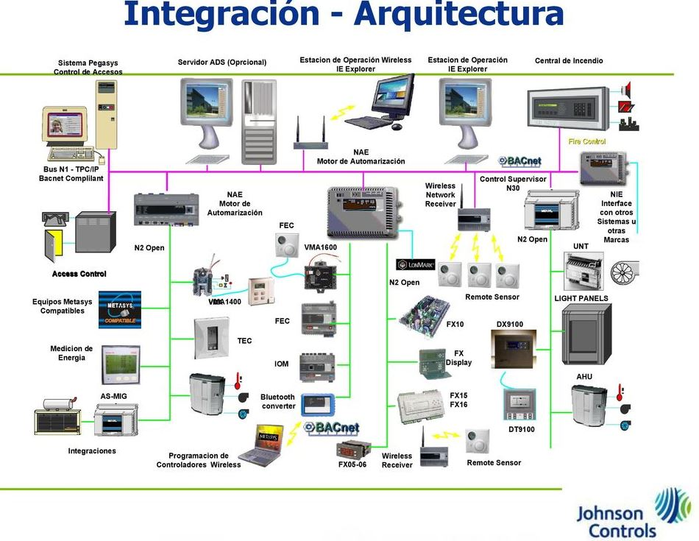

Figura 1. 5: Sistema de administración de edificios Metasys.

### 1.9.3 Siemens

Siemens es un conglomerado alemán fundado en 1847. La compañía está involucrada en la oferta de diversos productos y servicios que incluyen tecnología de generación de energía, ingeniería de proyectos y servicios de construcción, automatización industrial y de edificios, sistemas de tratamiento de agua y otros programas de automatización y control. La compañía ha participado activamente en el desarrollo de sistemas de automatización de edificios con sus ofertas que incluyen Desigo (figura 1.6), Synco y la cartera de productos GAMMA.

Desigoes un sistema moderno de control y automatización de edificios para todas las tecnologías de los edificios. Posee funciones tales como gestión de alarmas, programas horarios y registros de tendencias, combinadas con funciones de control sofisticadas. Además, esta herramienta cuenta con una innovadora tecnología web, potentes bases de datos y comunicaciones abiertas escalables, desde pequeños hasta grandes proyectos. Desigo es coherente con el soporte de comunicaciones abiertas, haciendo sencillo conectar una amplia variedad de instalaciones técnicas de edificios. Para esto hace uso de interfaces de datos estándares y abiertos como BACnet, KNX, Modbus, EnOcean, LonWorks, entre otros [20].

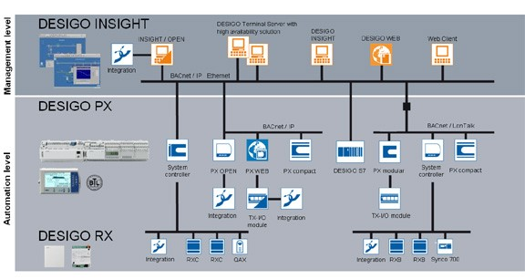

Figura 1. 6: Sistema de administración de edificios Desigo.

### 1.9.4 Schneider Electric

Fundada en 1836, Schneider Electric tenía su sede en Francia. La compañía ha estado ofreciendo varios productos y servicios que incluyen: automatización de edificios, interruptores, enchufes, sistemas de seguridad industrial, domótica, distribución de energía eléctrica, red inteligente, energía crítica y refrigeración para centros de datos.

La solución Estructura Ecológica (conocida en inglés como *EcoStruxure*) (figura 1.7) difiere de los esquemas tradicionales. Esta entrega un sistema integrado de información para edificaciones y acceso a datos en tiempo real vía web, gráficos poderosos y visualización de tendencias, reportes enriquecidos y aplicaciones móviles para asegurar que las infraestructuras funcionen a la máxima eficiencia. La plataforma se desarrolla para comunicar e integrar las numerosas familias de sistemas y tecnologías diferentes que la multinacional posee en los campos de la climatización, seguridad, video, incendios, consumos, gestión energética. Todo esto con vistas a la optimización de la eficiencia energética.

Construida sobre estándares abiertos, la solución Estructura Ecológica proporciona una integración perfecta a través de BACnet, Modbus, entre otros protocolos de comunicación, para una amplia gama de productos y dispositivos de terceros. Además, esta solución, permite numerosos servicios de construcción avanzados, como análisis automáticos de equipos mecánicos y optimización del edificio.

La solución está cimentada en el software Estructura Ecológica para Operación de Edificios (EBO - *EcoStruxure Building Operation* por sus siglas en inglés), el cual provee monitoreo integrado, control y administración de los sistemas de aire acondicionado, monitoreo de energía, iluminación y otros sistemas críticos de los edificios [21].

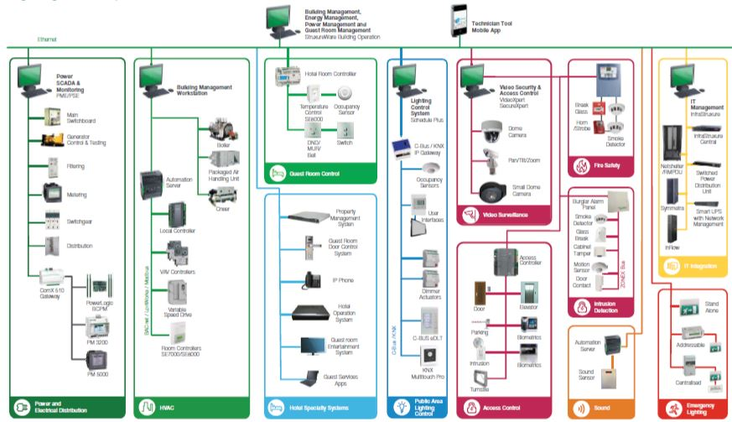

Figura 1. 7: Sistema de administración de edificios EBO.

## 1.10 Conclusiones

Con el estudio de los diferentes componentes que integran un local domótico se puede tener un mayor conocimiento acerca de cómo están integradas estas instalaciones. Además, se pudo comprobar a qué nivel de actualización se encuentra en estos momentos el sector de la domótica hotelera a nivel internacional; así como, cuáles son los principales fabricantes en esta rama de la automática.

Con toda esta información se puede realizar la correcta selección de la instrumentación para la automatización del hotel en estudio. Además, se puede obtener mayor ahorro y beneficios; disminuyendo así los gastos del hotel y colaborando a la política del país en busca del ahorro energético.

# CAPÍTULO 2: Descripción del proceso y propuesta de solución

## 2.1 Introducción

En este capítulo se hace una descripción detallada del proceso de control de iluminación en hoteles y en específico de cómo se realiza la iluminación en el hotel en estudio. Además, se describen los medios instalados para llevar a cabo el control automático de la iluminación en las habitaciones. Por último, se propone la solución para el control del clima y la iluminación basada en la tecnología de Schneider Electric; sus características y detalles técnicos.

## 2.2 Proceso de iluminación y climatización en el bloque habitacional

En un hotel la iluminación no es solo un elemento fundamental para el desarrollo de sus actividades diarias; es la partida más importante en cuanto a consumo de energía eléctrica se refiere. La iluminación en un hotel puede suponer hasta un 18% de la energía total consumida y alrededor de un 40% del consumo de la electricidad. Cada paso que se dé para mejorar la eficiencia de los diferentes sistemas de iluminación en un hotel, supondrá una importante reducción de sus costos operativos [22].

En el caso de las habitaciones, el control de la iluminación tiene gran importancia tanto para el confort del cliente, como para tener un ahorro energético considerable. En cada habitación del hotel se plantea el control de las luces de dos formas: de forma manual mediante pulsadores y de manera automática mediante sensores de presencia. Con el encendido automático de las luces se busca que el huésped posea iluminación en la zona que esté ubicado para realizar cualquier acción. Este sistema activa las luces de un determinado local de la habitación cuando detecta alguna presencia y las apaga en caso contrario. Esto posibilita un ahorro de energía; ya que, solo las luces se encuentran encendidas si hay personas utilizándolas. Además, en la habitación hay pulsadores instalados para el control de cada luz de manera independiente. También con la acción de estos pulsadores se configuran las diferentes escenas de luces.

Para la climatización del bloque habitacional lo que se utilizan son ventiladores convectores (*fan-coils)*. Estos son sistemas más sencillos y tienen menor capacidad que las manejadoras de aire. Los enfriadores (conocidos como *chillers* por su traducción al inglés) son los encargados de suministrar el agua que deben recibir los ventiladores convectores. Esto sucede a partir de una serie de bombas que estarán situadas a la salida de los mismos, que impulsarán el agua por un sistema de tubería y serpentines donde el retorno del agua se realiza por gravedad a través del mismo sistema hacia el enfriador para volver a ser enfriada. Para la toma de agua fría se emplea una válvula de tres vías. Luego el ventilador impulsa el aire y lo hace pasar por los tubos donde circula el agua. De esta manera se produce el proceso de termo transferencia. El control de la temperatura de la habitación se realiza mediante la apertura o cierre del vástago de la válvula. El encargado de realizar esta acción es un relé que a su vez responde ante la información que le envía termostato, de esta misma manera se realiza el control de las velocidades motor del ventilador.

## 2.3 Características y disposiciones constructivas.

El hotel Meliã Cohíba está localizado en el centro de La Habana, cerca del malecón, a 2 km de plaza de la Revolución. El hotel de lujo cuenta con 22 pisos de altura de los cuales 19 son dedicados a las 462 habitaciones. Las habitaciones se encuentran distribuidas de la siguiente forma: 342 habitaciones estándar, 39 Junior Suite, 60 Grand Suite y 21 Master Suite. Existe un hall de entrada con recepción abierta las 24 horas, caja fuerte, servicio de cambio de divisa y ascensores. El edificio está climatizado y le ofrece una cafetería, tiendas, 5 bares, una discoteca, 5 restaurantes, instalaciones para celebrar conferencias, conexión a Internet, servicio de habitaciones, de lavandería y un aparcamiento [23].

Durante las visitas realizadas a este centro se realizó un levantamiento de las características de dicho hotel. Además, se pudo determinar la cantidad, tipo y distribución de las habitaciones del mismo. En estas visitas se pudo apreciar que cada habitación presenta un desconectador de energía inteligente, colocado a la entrada de la misma. Con él se controla el suministro de energía del local, cortando o brindando electricidad a todos los dispositivos que se encuentren ubicados en la habitación. Solo permite el paso de la electricidad al minibar, televisores y un bombillo del techo del baño. En el caso de las habitaciones de tipo estándar y junior suite se cuenta con un ventilador convector y un termostato analógico junto con un conmutador rotativo. Con este último, se controla el funcionamiento del motor del ventilador convector. En el caso de las habitaciones de tipo grand suite y master suite, al poseer una mayor área, cuentan con dos ventiladores convectores donde cada uno presenta un termostato para su control.

### 2.3.1 Distribución y dimensiones de las habitaciones.

**Habitaciones Estándar**

Estas habitaciones cuentan con 27.3 m2 de espacio interior (figura 2.1), divididos en:

* Hall: espacio de entrada a manera de pasillo que permite el paso hacia las otras zonas de la habitación.
* Cuarto de baño: abarca las diferentes zonas de la ducha/ bañera, lavamanos e inodoro.
* Dormitorio: incluye las zonas de tocador, cama, espejo, TV, escritorio, butacas, mesa de café.
* Closet: espacio destinado al almacenamiento del equipaje [24].

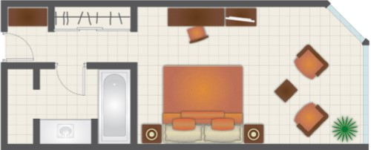

Figura 2. 1: Mímico ilustrativo de una habitación de tipo clásica.

**Junior Suite**

Estas habitaciones cuentan con 42.9 m2 de espacio interior, divididos en hall, cuarto de baño, dormitorio y closet (figura 2.2) [24].

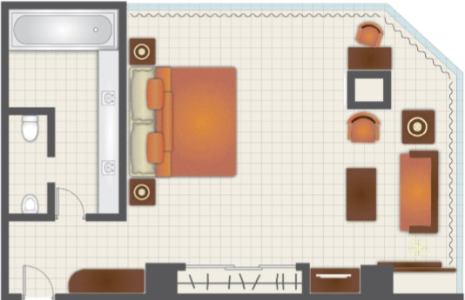

Figura 2. 2: Mímico ilustrativo de una habitación de tipo Junior Suite.

**Grand Suite**

Estas habitaciones cuentan con 56 m2 de espacio interior, divididos en hall, dos cuartos de baño, salón recibidor, dormitorio y dos closets (figura 2.3) [24].

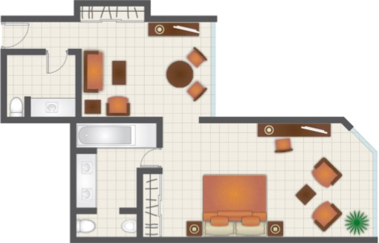

Figura 2. 3: Mímico ilustrativo de una habitación Grand Suite.

**Master Suite**

Estas habitaciones cuentan con 90.7m2 de espacio interior, divididos en hall, cuarto de baño, dormitorio y closet (figura 2.4) [24].

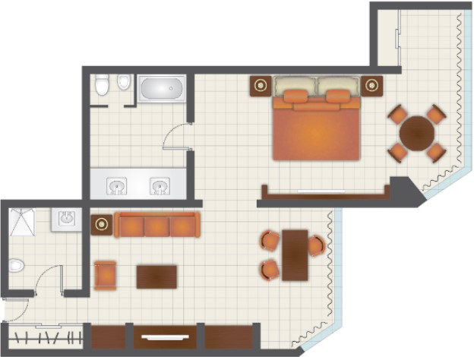

Figura 2. 4:Mímico ilustrativo de una habitación Grand Suite.

Como se puede apreciar el hotel presenta un gran número de habitaciones con diferentes características constructivas. En esta tesis se realiza al control de la iluminación y la temperatura de una habitación de tipo junior suite.

## 2.4 Instrumentación existente en las habitaciones del tipo Junior Suite.

El hotel Meliã Cohíba cuenta con 24 años de explotación, desde su fundación en 1995, lo que hace que la tecnología que se había instalado en un inicio sea ya obsoleta. Ante la imposibilidad, por parte del hotel, de conseguir remplazo para sus equipos, el nivel de automatización en el funcionamiento de las habitaciones en este momento es nulo.

Las habitaciones cuentan, en algunos casos, solo con desconectadores de energía inteligentes para el control de la electricidad de la habitación. Además, se encuentran instalados termostatos analógicos de operación manual. Estos controlan el encendido y apagado de la climatización y las tres velocidades del ventilador convector. También, para el encendido y apagado de las luces existen interruptores simple polo simple tiro (SPST).

A continuación, se presentan algunas de las características de los elementos instalados en la habitación.

### 2.4.1 Desconectador de energía (*Energy disconnecting switch*).

Un desconectador de energía es un dispositivo capaz de controlar y gestionar la instalación eléctrica de una habitación. Permite conectar la energía eléctrica de la misma tras leer una tarjeta válida y siempre que esta se encuentre ubicada en su interior. Al retirar la tarjeta, inicia un tiempo de cortesía y transcurrido ese tiempo la energía se interrumpe. Después de esto, es necesario volver a introducir la tarjeta para reanudar el suministro de energía. En el caso de la habitación en estudio, se cuenta con un desconectador sencillo del fabricante Tesa Assa Abloy (ver figura 2.5). A continuación, se exponen sus principales características en la tabla 2.1 [25].

Para actuar sobre la fuente de energía hace uso de un relé que, al introducir la tarjeta válida, se alimenta una bobina. Al ser energizada, hace que se cierre y permite que la habitación tenga alimentación eléctrica. Al retirar la tarjeta válida y después de cumplido el tiempo de cortesía, este se abre. Al ocurrir este proceso se interrumpe la alimentación eléctrica de la habitación. El esquema eléctrico se puede ver con más detalles en la figura 2.6 [25].

Estos sistemas de ahorro energético basados en desconectadores de energía son muy ineficientes; ya que, son burlados fácilmente con la utilización de otras tarjetas con iguales dimensiones que las originales [25].

|  |  |
| --- | --- |
| Figura 2. 5: Desconectador sencillo marca Tessa Assa Abloy. | Figura 2. 6: Esquema eléctrico del desconectador sencillo. |

Tabla 2. 1: Características del desconectador de energía sencillo.

|  |  |
| --- | --- |
| Características del desconectador sencillo | |
| Alimentación | 110 - 220 Vac 10% tolerancia |
| Frecuencia | 50-60 Hz |
| Relé de salida | 1 Relé |
| Poder de corte | 12 A, 250 Vac, cos.=1 |
| Poder de corte | 8 A, 250 Vac, cos.=0.6 |
| Carga máxima incandescencia | 8 A |
| Carga máxima halógena | 8 A |

### 2.4.2 Conmutador y termostato.

En la habitación se encuentra instalado un conjunto termostato-conmutador del fabricante MIZU modelo ERT3C (figura 2.7). Tiene un interruptor para el encendido y apagado del ventilador. El conmutador posee tres posiciones para el control de las velocidades (LOW - para la velocidad mínima, MID-para una velocidad intermedia y HIGH-para la velocidad máxima). El termostato varía entre 16-30 oC para seleccionar la temperatura deseada en el interior de la habitación. Además, posee una luz que indica el encendido o apagado del ventilador y otra luz que muestra el funcionamiento del compresor. Las características de este dispositivo se muestran en la tabla 2.2 [26].

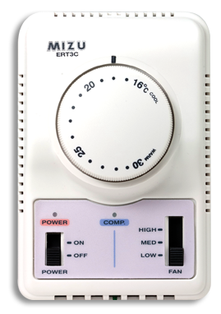

Figura 2. 7: Termostato-conmutador MIZU ERT3C.

Tabla 2. 2: Características del termostato MIZU ERT3C.

|  |  |
| --- | --- |
| Características del termostato MIZU ERT3C | |
| Tipo | Analógico |
| Temperatura regulable | 16oC – 30oC |
| Tiempo de demora | 3 min |
| Carga que soporta | 5.5 A |

## 2.4.3 Unidad de ventilador convector (*Fan-coil*)

La unidad de ventilador convector (figura 2.8) es el dispositivo encargado de realizar la climatización del local donde se encuentra instalado. El agua fría, proveniente de los enfriadores (*chiller*), pasa a través de unos serpentines ubicados en el interior de la unidad. La entrada de esta agua está determinada por el estado de apertura de la válvula de tres vías que se encuentra ubicada a la entrada de este dispositivo. Luego el ventilador impulsa el aire y lo hace pasar por los tubos donde circula el agua. De esta manera se produce el proceso de termo transferencia, donde el aire frío pasa al interior de la habitación. En dependencia de la velocidad de giro del motor del ventilador es la cantidad de aire frío que se suministra. En la tabla 2.3 se especifican las características de este dispositivo.

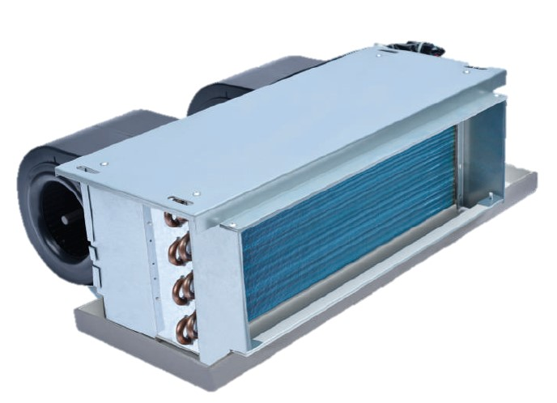

Figura 2. 8: Unidad de ventilador convector marca Eminent.

Tabla 2. 3: Características de la unidad de ventilador convector BR-12.

| Características de la unidad de ventilador convector BR-12 | |
| --- | --- |
| Capacidad de refrigeración | 3700 W |
| Corriente | 5.7 A |
| Potencia | 1233 W |
| Voltaje de alimentación | 220 Vac |
| Frecuencia | 50/60 Hz |
| Cantidad de fases | 1 fase |
| Peso | 14 kg |

## 2.5 Instrumentación propuesta.

La arquitectura que se propone cuenta con sensores inalámbricos de puertas, ventanas y de presencia. Este tipo de sensores se caracterizan por su fácil conexión en estructuras constructivas ya finalizadas, como es el caso de este hotel. También se propone la instalación de un termostato inteligente para el control de la temperatura de la habitación. Unido a este se ubica un empaquetado de relé (conocido en inglés como *relay pack*), para el accionamiento sobre el ventilador convector y la válvula de tres vías. Para el control de la iluminación se propone un controlador de habitaciones de hoteles (HRC). Este dispositivo también se conecta con el termostato inteligente, intercambiando con este, diferentes variables como, por ejemplo: el estado de ocupación de la habitación y la temperatura de la misma. Las conexiones cableadas de todos los dispositivos son de fácil configuración y de integración mediante protocolo estándar BACnet por TCP/IP. En el caso de las conexiones inalámbricas se hace uso del protocolo ZigBee.

A continuación, en la tabla 2.4 se presentan los diferentes dispositivos que se proponen para la automatización de esta habitación.

Tabla 2. 4: Cantidad de dispositivos para la automatización de la habitación.

| Cantidad | Nombre del dispositivo |
| --- | --- |
| 1 | Interruptor diferencial de 25 A IID |
| 1 | Interruptor monofásico de 16 A IC60N C16A |
| 4 | Interruptor monofásico de 10 A IC60N C10A |
| 1 | Controlador de habitaciones de hotel HRCPBG28R |
| 1 | Controlador de habitación de bajo voltaje SER8350A5B11 |
| 1 | Módulo de comunicación ZigBee VCM8000 |
| 1 | Medidor de potencia iEM2010 |
| 1 | Empaquetado de relé SC3504E5045 |
| 2 | Contacto de puertas/ventanas inalámbrico |
| 5 | Sensor de presencia inalámbrico |
| 2 | Paneles táctiles de interior de 3 botones |
| 1 | Panel táctil de exterior de 2 indicadores y 1 botón |
| 1 | Válvula de zona motorizada 2/3 vías |

A continuación, se presentan las características de cada uno de estos dispositivos.

### 2.6.3 Controlador de habitaciones de hoteles (HRCPBG28R)

El controlador de habitaciones de hotel (HRC) es el núcleo de una habitación domótica. Es el encargado del control de las luces, escenas de luces, el accionamiento de las cortinas y el manejo de las señales de cortesía (no molestar y hacer la habitación). Además, con el vínculo de este dispositivo con el controlador de habitaciones de la serie SE8000 se puede controlar el clima en la habitación y las diferentes escenas de clima.

En esta solución se propone el modelo de HRC, mostrado en la figura 2.9, el cual cuenta con 28 puntos de entradas/salidas; ya que, cumple con las especificaciones que requiere la aplicación. A continuación, en la tabla 2.5 se presentan las principales características de este dispositivo [27].

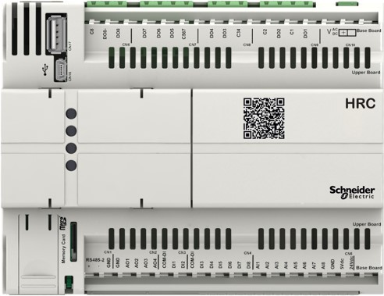

Figura 2. 9: Controlador de Habitaciones de Hoteles (HRCPBG28R).

Tabla 2. 5: Características del HRCPBG28R.

| Características del HRCPBG28R | |
| --- | --- |
| Nombre del Producto | Controlador de habitaciones de hoteles |
| Aplicación específica del producto | Control de habitaciones de hoteles |
| Total entradas/salidas | 28 |
| Entradas digitales | 8 |
| Salidas digitales con relé de alto voltaje: DO1, DO2, DO3, DO4, DO5, DO6, DO7 | 7x 3 A SPST +250VAC relés |
| Salidas digitales con relé de alto voltaje: DO08 | 1 x 1 A SPDT +250 VAC relés |
| Entradas analógicas | 8 x salidas analógicas configurables. DI: voltaje libre DI, 10 kΩ impedancia de entrada 0-20mA: rango 0..1000, < 150 Ω impedancia 0-10V: rango 0..1000 > 10 kΩ impedancia |
| Salidas analógicas | 4 x 0-10 V salidas. Impedancia de la carga> 700 Ω |
| Ancho | 144 mm/5.6” |
| Alto | 110 mm/4.3” |
| Profundidad | 60.5 mm/2.4” |
| Peso | 0.38kg/0.82lb |
| Fuente de alimentación | 24 VAC + 10% NOT ISOLATED + 20...38 Vdc NOT ISOLATED |
| Frecuencia | 50/60 Hz |
| Ciclo de potencia | 35 VA / 15 W |
| Temperatura ambiente de operación | -20 a 60 °C (-4 a 140 °F) conforme a UL 60730-1 |
| Temperatura ambiente para almacenamiento. | -30 a 70 °C (-22 a 158 °F) |
| Humedad relativa | 5 a 95 % no condensado |
| Grado de protección | IP20 |
| Grado de contaminación | 2 |
| Normas | EN/IEC 60730 |
| Certificados | CE UL 60730-1:2009 UL 60730-2-9:2010 CAN/USA-E60730-1:13 CAN/USA-E60730-2-9:01 (R2011) |

### 2.6.4 Controlador de habitaciones SER8350A5B11

El controlador de habitaciones SER8350A5B11 (figura 2.10) se encarga del control de la temperatura en habitaciones. Este dispositivo junto con el empaquetado de relé SC3000 (figura 2.13), son diseñados específicamente para el control del ventilador convector multivelocidad de voltaje de línea. De esta manera, se brinda una solución fácil para el control del ventilador convector. Con esto se evita el uso de otros productos como relés, transformadores, controladores y sensores [28].

El SER8350A5B11 permite la comunicación con sensores instalados en la habitación; ya sea de forma cableada o de forma inalámbrica. En la aplicación objeto de estudio los sensores que se utilizan son de conexión inalámbrica, pues su instalación es más recomendada y sencilla en instalaciones ya construidas, como es el caso de este hotel. Para la conexión de los mismos es necesario incorporar al termostato un módulo adicional para este propósito. Con esto se obtiene un mayor confort en la habitación y un menor consumo de energía. A continuación, en la tabla 2.6 se presentan las principales características de este dispositivo [28].

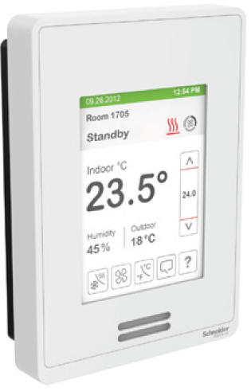

Figura 2. 10: Controlador de habitaciones modelo SER8350A5B11.

Tabla 2. 6: Características del termostato inteligente SER8350A5B11.

| Características del termostato SER8350A5B11 | |
| --- | --- |
| Rango | EcoStruxure Building Expert |
| Nombre del producto | SE8000 Series |
| Nombre corto del dispositivo | SER8300 |
| Tipo de componente | Controlador de habitaciones |
| Tipo de sensor | 10 kOhm T2 NTC rango de medición del termistor: +/- 0.1 °C Single point calibrated bulk polymer RH sensor measurement range: +/- 5 % |
| Color | White |
| Aplicación | Ventilador convector de bajo voltaje |
| Rango de voltaje de alimentación | 7 V DC +/- 10 % |
| Frecuencia | 50 Hz 60 Hz |
| Puerto de protocolo de comunicación | BACnet MS/TP, Zigbee Pro |
| Rango de ajuste de temperatura | 12...37.5 °C para enfriamiento 4.5...32 °C para calefacción |
| Rango de medición de temperatura | -40...50 °C |
| Error de la medición | +/- 0.5 °C temperatura +/- 5 % humedad (20...80 % RH no condensado) |
| Tipo de entradas discretas | 3 entradas discretas |
| Número de salidas | 0 |
| Ancho | 86 mm |
| Profundidad | 25 mm |
| Altura | 120 mm |
| Peso | 340 g |
| Sensores incorporados | * Sensor y control de humeadad * Sensor de movimiento |

### 2.6.5 Empaquetado de relé SC3000

Este es el elemento que, junto con el controlador de habitaciones de la serie SE8000, se encarga del control de las velocidades del ventilador convector y la válvula de tres vías. El control de estos elementos depende de las características del clima que se desea en la habitación (figura 2.11). A continuación, en la tabla 2.7 se presentan las principales características de este dispositivo [29].

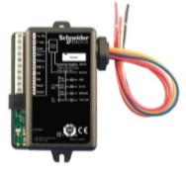

Figura 2. 11: Empaquetado de relé SC3000.

Tabla 2. 7: Características del empaquetado de relé SC3000.

|  |  |
| --- | --- |
| Características del SC3000 | |
| Voltaje de operación | 90 a 277 VAC |
| Frecuencia | 50/60Hz |
| Temperatura de operación | 0 a +50 °C |
| Temperatura ambiente, almacenamiento | -30 a +50 °C |
| Peso | 0.34kg |
| Resolución del sensor de temperatura | ±0.1°C |

### 2.6.6 Medidor de potencia de una fase iEM2010

El medidor de potencia iEM2010 (figura 2.12) es un accesorio para controladores de tipo Zelio, HRC, entre otros. Este dispositivo es capaz de entregar, a través de impulsos a un controlador, la potencia activa que consume todo el local en donde se encuentra instalado. A continuación, en la tabla 2.8 se presentan sus principales características [30].

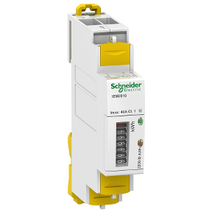

Figura 2. 12: Medidor de potencia de una fase iEM2010.

Tabla 2. 8: Características del medidor de potencia iEM2010.

|  |  |
| --- | --- |
| Características del medidor de potencia iEM2010 | |
| Rango | Acti 9 |
| Familia | Acti 9 iEM2010 |
| Nombre corto | iEM2010 |
| Tipo de componente | Medidor de energía |
| Cantidad de polos | 1P + N |
| Tipo de medición | Potencia activa |
| Clase de precisión | Clase 1 según la norma IEC 62053-21 |
| Tipo de entrada | Entrada directa |
| Corriente | 40 A |
| Voltaje | 230 V +/- 20% |
| Frecuencia de la red | 50/60 Hz |
| Rango de frecuencia de la medición | 48…62 Hz |
| Tipo de tecnología | Electrolítica |
| Rango de corriente de la medición | 0…40 A |
| Valor máximo de medición | 999999.9 kWh |
| Salida digital | 1 salida de pulso |
| Voltaje de salida | 5…35 Vdc (20 mA) |
| Duración del impulso | 120 ms |
| Grado de protección | IP40 según la norma IEC 60529 |

### 2.6.6 Contacto de puertas/ventanas inalámbrico.

El contacto para puertas/ventanas SED-WDS-P-5045 (ver figura 2.13) es un accesorio para los controladores de habitaciones de la serie SE8000 con conexión inalámbrica mediante el protocolo de comunicación Zigbee. Su función es brindar información del estado, abierto o cerrado, de la puerta o ventana en donde se encuentra instalado. Conocer estas variables hace posible la optimización del control del clima y la iluminación en el interior de la misma. Es ideal para el uso en hoteles, hospitales, escuelas, dormitorios y otras instalaciones similares [31]. A continuación, en la tabla 2.9 se presentan las principales características de este dispositivo.

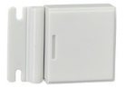

Figura 2. 13: Contacto para puertas/ventanas SED-WDS-P-5045.

Tabla 2. 9: Características del contacto de puertas/ventanas SED-WDS-P-5045.

| Características del contacto de puertas/ventanas SED-WDS-P-5045 | |
| --- | --- |
| Marca del producto | Schneider Electric |
| Rango | EcoStruxure Building Expert |
| Nombre del producto | SE8000 Series |
| Nombre simplificado del dispositivo | SED-WDS |
| Tipo de producto o componente | Contacto de puerta/ventana |
| Fuente de alimentación | Batería 3 V CR2032 |
| Color | Blanco |
| Compatibilidad del rango | * EcoStruxure Building Expert CE8000 Series SE8300 room controller * EcoStruxure Building Expert communication card * EcoStruxure Building Expert SE7000 Series room controller |
| Vida de la batería | <5 años |
| Protocolo de comunicación | Zigbee Pro |
| Composición del dispositivo | Sensor 30 mm x 32 mm x 11 mm  Imán 32 mm x 15 mm x 6 mm |
| Distancia de operación | 100 m para entornos abiertos  12 m para entornos normales |
| Señalización local | 3 LED |
| Soporte de montaje | Marco de puerta y ventana |

### 2.6.7 Sensor de presencia

El sensor de presencia SED-CMS-P-5045 (ver figura 2.14) es un accesorio para los controladores de habitaciones de la serie SE8000 con conexión inalámbrica mediante el protocolo de comunicación Zigbee. Su función es reportar movimiento en cualquier lugar de la habitación que se encuentre dentro de su campo de visión. Con esta información el controlador de la serie SE8000 puede conocer el estado de ocupación de la habitación, para así efectuar un control eficiente del clima en la misma, minimizando los gastos de energía. Es ideal para el uso en hoteles, hospitales, escuelas, dormitorios y otras instalaciones similares [32]. A continuación, en la tabla 2.10 se presentan las principales características de este dispositivo.

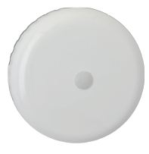

Figura 2. 14: Sensor de presencia SED-CMS-P-5045..

Tabla 2. 10: Características del sensor de presencia SED-CMS-P-5045.

| Características del sensor de presencia SED-CMS-P-5045 | |
| --- | --- |
| Rango | EcoStruxure Building Expert |
| Nombre del producto | SE8000 Series |
| Nombre simplificado del dispositivo | SEC-WMS-P |
| Tipo de producto o componente | Sensor de Presencia |
| Fuente de alimentación | Batería Alcalina de 1.5 Vdc |
| Color | Blanco |
| Compatibilidad del rango | * EcoStruxure Building Expert CE8000 Series SE8300 room controller * EcoStruxure Building Expert SE7000 Series room controller |
| Vida de la batería | < 5 años |
| Protocolo de comunicación | Zigbee |
| Tipo de instalación | En interiores |
| Montaje del dispositivo | Superficial |
| Temperatura de operación ambiente | -10…50oC |
| Distancia de operación |  |

### 2.6.8 Paneles táctiles

Los paneles táctiles son interfaces muy amigables y modernas que permiten la realización de diversas funciones dentro y fuera de la habitación. Para las habitaciones del hotel objeto de estudio se propone la instalación de dos tipos de paneles. En el exterior un panel de exteriores (figura 2.16) el cual presenta tres funciones: Conocer el estado de las señales de cortesía (hacer la habitación y no molestar), así como tocar el timbre. El panel de interior (figura 2.15) también cuenta con tres funciones, en este caso es activar las señales de cortesías antes mencionadas y apagar o encender todas las luces de la habitación. Es importante destacar que los paneles de interior se instalan a los dos lados de la cama para el fácil acceso a estos por parte del huésped. En la tabla 2.11 se muestran las principales características de estos dispositivos.

|  |  |
| --- | --- |
| Figura 2. 15: Panel táctil de interior. | Figura 2. 16: Panel táctil de exterior. |

Tabla 2. 11: Características de los paneles táctiles de interior y exterior.

|  |  |
| --- | --- |
| Características de los paneles táctiles de interior y exterior | |
| Cantidad de botones | 3 |
| Voltaje de alimentación | 24 Vdc |
| Consumo de corriente | 30 mA |
| Protocolo de comunicación | Modbus sobre interfaz serie RS-485 |

### 2.6.9 Válvula de zona motorizada de tres vías

Las válvulas de zona motorizada de tres vías (figura 2.17) están diseñadas para su uso en unidades de control tales como ventiladores convectores (*fan-coils*) y cajas para calefacción, ventilación o sistemas de aire acondicionado. Estas válvulas pueden ser utilizadas tanto con agua caliente como fría dentro de la gama de temperaturas comprendida entre 0 ºC (sin helar) y 94 ºC. Su mecanismo de acción consta de un motor síncrono de histéresis con muelle de retorno, el cual es el encargado del desplazamiento del vástago de la válvula. Además, está compuesta de tres vías, una para el flujo de agua hacia la unidad de control y otra que permite el retorno del agua. Esto contribuye al aprovechamiento óptimo del agua de consumo, reduciendo así las pérdidas de la instalación. En la tabla 2.12 se pueden observar las principales características de este dispositivo.

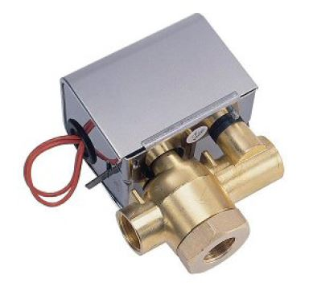

Figura 2. 17: Válvula de zona motorizada de tres vías marca Genebre.

Tabla 2. 12: Características de la válvula de zona motorizada de tres vías.

|  |  |
| --- | --- |
| Características de la válvula de zona motorizada de tres vías | |
| Tensión de alimentación | 220V (±10%) 50-60Hz |
| Consumo | 6.5 W |
| Temperatura operativa de fluido | 0 ºC - 94 ºC |
| Temperatura operativa | 0 ºC - 40 ºC |
| Tiempo operativo para abrir/cerrar | 12 – 6 s |
| Presión nominal | 232 psi / 16 bar |
| Conexiones a tubería | Rosca interna BSP (ISO 228/1) |
| Medida | ½ “ |

## 2.7 Ubicación y esquema de conexión de los dispositivos en la habitación

Como se menciona, la propuesta de solución cuenta con diferentes dispositivos que hacen posible un control eficiente y efectivo del clima y la iluminación en la habitación. En la figura 2.18 se puede apreciar donde se ubican cada uno en la habitación objeto de estudio, que es de tipo junior suite. Además, se puede apreciar el tipo de comunicación que se necesita para la interconexión de los diferentes medios técnicos que se proponen.

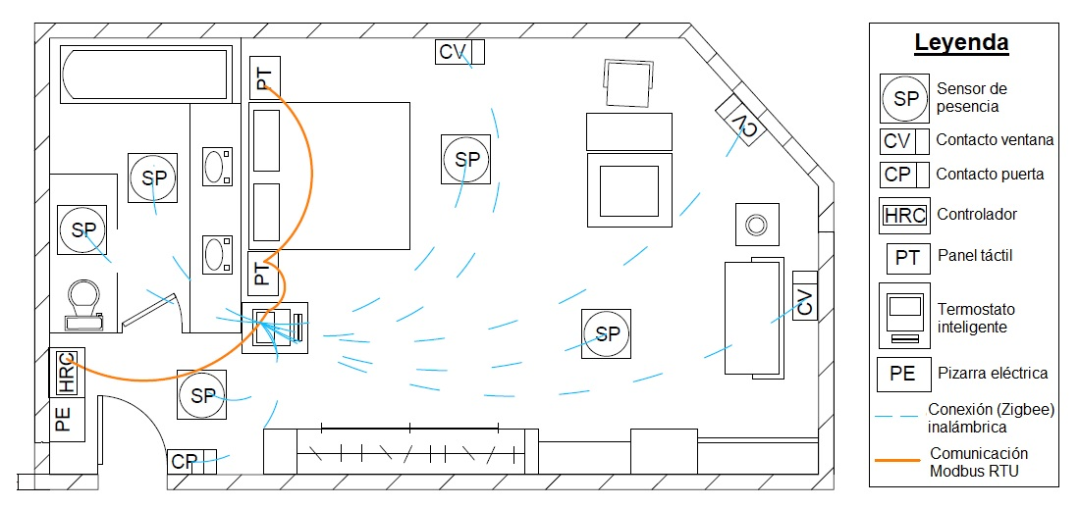

Figura 2. 18: Distribución de los dispositivos en la habitación.

## 2.8 Diseño de la red de comunicación

En la actualidad, el hotel Meliã Cohíba, no cuenta con una red de comunicación que posibilite la interconexión de los dispositivos instalados en el bloque habitacional. Esto es debido a que los mismos son antiguos y no permiten la comunicación con otros equipos para el intercambio de información. La falta de comunicación imposibilita el conocimiento de los parámetros de la habitación para su automatización.

Con la instalación de la instrumentación que se propone en este proyecto, se pueden obtener todos los parámetros de la habitación. Con estos es posible realizar la monitorización y control de la misma desde una computadora central. Primeramente, en un nivel de campo, se utiliza el protocolo de comunicación Modbus RTU. Este comunica el SER8350A5B11 con el HRCPB28R. Además, para comunicar el HRCPB28R con una computadora central,se utiliza el protocolo de comunicación BACnet IP. Es necesario destacar, que se hace uso de un conmutador para la interconexión de los dispositivos de las diferentes habitaciones del hotel y con esto aumentar la seguridad informática de la aplicación. En la figura 2.19 se puede observar la red de comunicación propuesta para la incorporación de las habitaciones tipo junior suite.

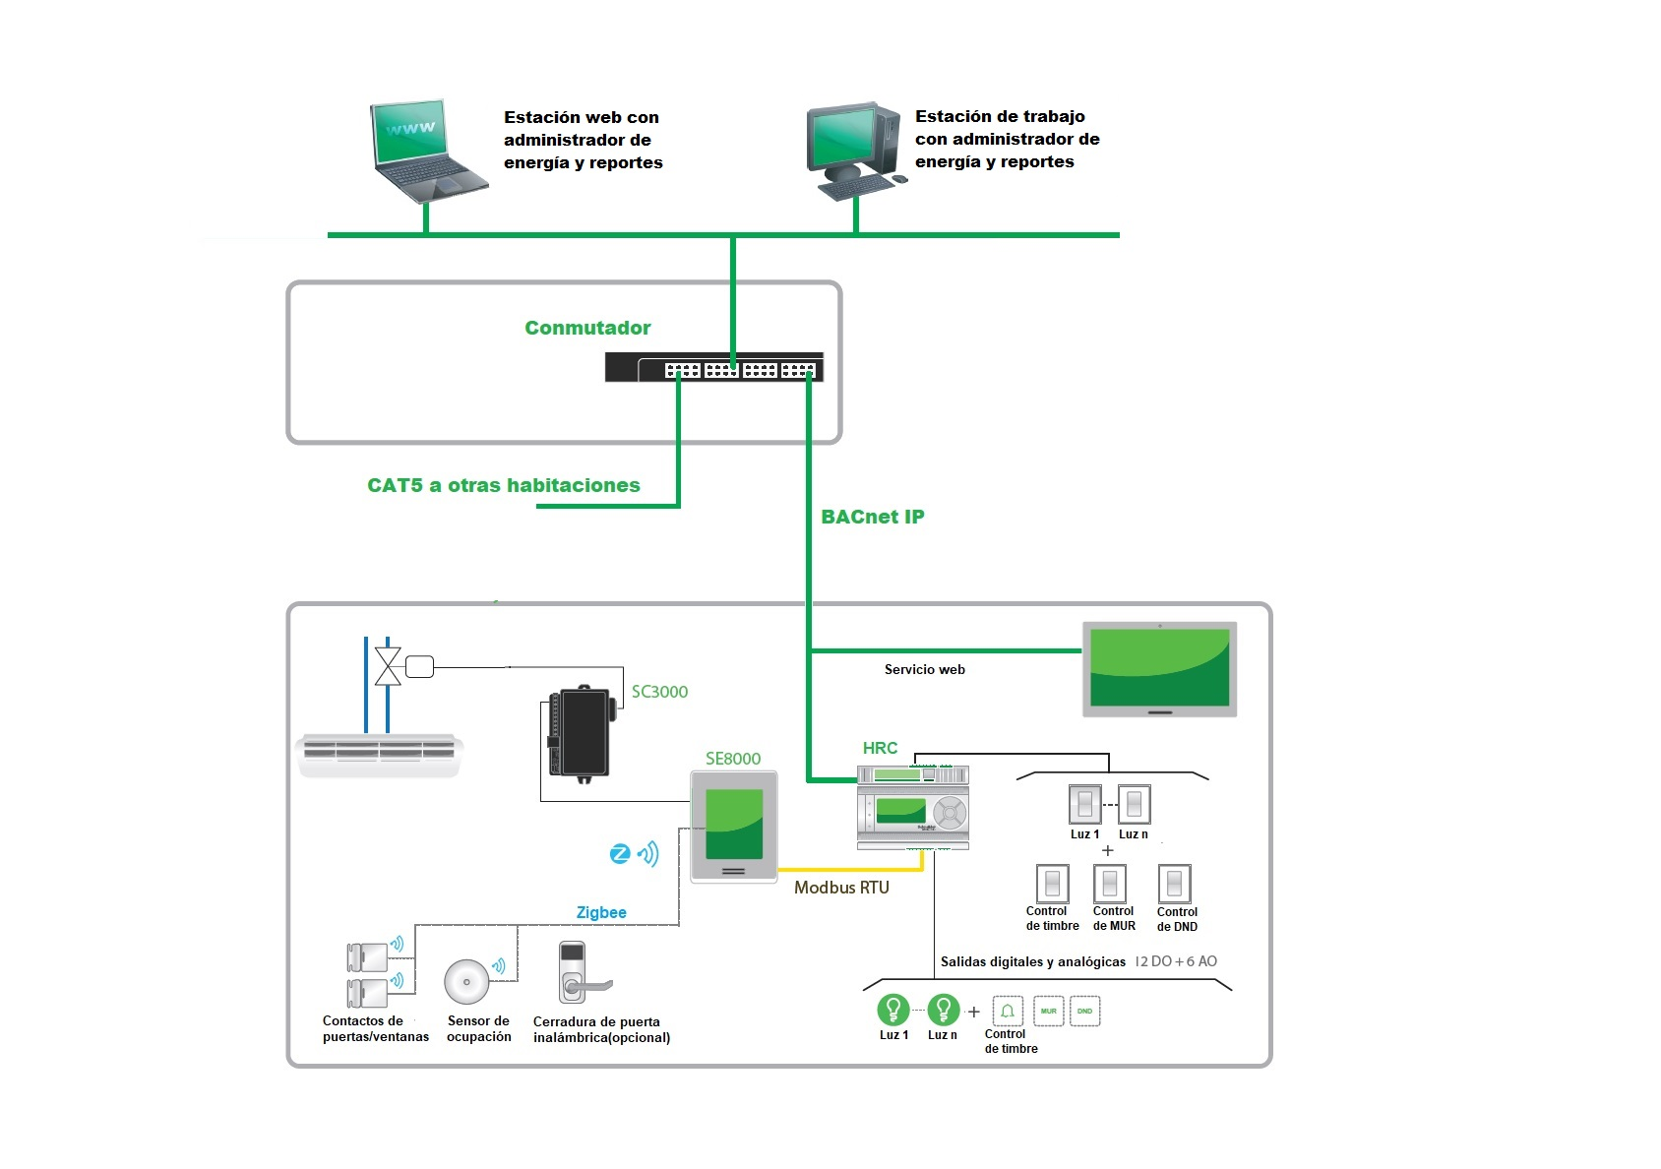

Figura 2. 19: Red de comunicación.

## 2.8 Conclusiones

En este capítulo se analizan cada uno de los componentes instalados en la habitación objeto de estudio; así como, las características constructivas de la misma. Además, se propusieron los diferentes medios técnicos para realizar la modernización del local, indicando el lugar de su instalación. También se propuso la red de comunicación para todo el sistema de manera que, se pueda visualizar en una computadora el estado de cada uno de estos dispositivos, asegurando el correcto flujo de información. Por lo que, en conjunto, se logra tener un buen índice de control de clima e iluminación, lográndose así las condiciones requeridas en la edificación.

# Capítulo 3: Configuración de los controladores de habitaciones

## 3.1 Introducción

El eje central de este capítulo es el análisis del controlador de habitaciones de hotel (HRC) y del controlador de habitaciones de la serie SE8000. De estos dispositivos se describe cómo se realiza la configuración, cuántas entradas y salidas poseen, dónde se localizan, cuántos puertos de comunicación poseen, cómo se accede a su página de configuración, entre otras de sus características. El conocimiento de estos aspectos es de vital importancia para desarrollar un óptimo control de la iluminación y el clima dentro de una habitación.

## 3.2 Controlador de habitaciones SER8350A5B11

El controlador de habitaciones SER8350A5B11 se encarga del control de la temperatura en habitaciones. Este dispositivo junto con el empaquetado de relé SC3000, son diseñados específicamente para el control del ventilador convector multivelocidad de voltaje de línea. De esta manera, se brinda una solución fácil para el control del ventilador convector. Con esto se evita el uso de otros productos como relés, transformadores, controladores y sensores.

El SER8350A5B11 permite la comunicación con sensores instalados en la habitación; ya sea de forma cableada o de forma inalámbrica. En la aplicación objeto de estudio los sensores que se utilizan son de conexión inalámbrica, pues su instalación es más recomendada en edificaciones ya construidas, como es el caso de este hotel. Para la conexión de los mismos es necesario incorporar al termostato un módulo adicional para este propósito. Con esto se obtiene un mayor confort en la habitación y un menor consumo de energía [28].

### 3.2.1 Interfaz del SER8350A5B11

La figura 3.1 muestra la interfaz típica para el controlador de habitaciones SER8350A5B11. Esta es configurable y presenta diferentes funciones en su pantalla como: fecha, hora, la temperatura en la habitación, humedad, entre otras [33].

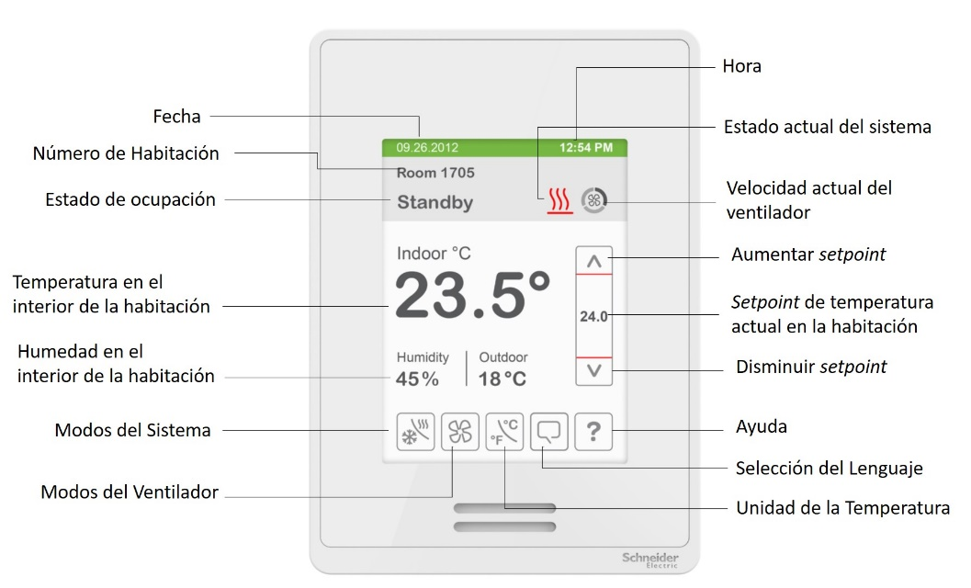

Figura 3. 1: Interfaz gráfica del controlador de habitaciones SER8350A5B11.

### 3.2.2 Menú de configuración

Para acceder al menú de configuración del termostato se debe mantener pulsada la barra verde que indica la fecha y la hora durante tres segundos. Después de esto aparecerá una primera pantalla que muestra diferentes opciones para su configuración (figura 3.2). En esta pantalla existen diferentes opciones como son: configuración de la red BACnet y Zigbee, la configuración del sistema, configuración de las referencias*,* el estado del servicio web, comprobar las salidas del controlador y selección el lenguaje [33].

En una segunda pantalla (figura 3.3) se puede acceder a otras opciones de configuración del sistema como: configuración del reloj (para establecer la hora y fecha) y horarios (para la configuración de escenas de clima en cada uno de los días de la semana), configuración del ecosistema inalámbrico y configuración del script LUA [33].

Es importante destacar que, si la barra que indica la selección de cada una de las opciones aparece de un color gris claro, significa que este parámetro es ajustable; si aparece de un color gris oscuro, significa que este parámetro no es ajustable y si presenta un color azul, significa que este parámetro es invisible. Como esta interfaz es basada en un modelo, puede ser que este controlador no tenga esta funcionalidad o necesite un módulo de expansión para desbloquearla. Un ejemplo de esto es el caso de la comunicación inalámbrica, que necesita de una tarjeta para la comunicación Zigbee [33].

|  |  |
| --- | --- |
| Figura 3. 2: Página de configuración 1 del controlador de habitaciones SER8350A5B11. | Figura 3. 3: Página de configuración 2 del controlador de habitaciones SER8350A5B11. |

### 3.2.3 Configuración de la red

**BACnet**

Esta pantalla muestra las diferentes opciones para establecer la configuración de la red BACnet con algún dispositivo. En este caso se utiliza para establecer la comunicación entre el controlador de habitaciones SER8350A5B11 y el HRC.

En la primera pantalla para la configuración de la red BACnet (figura 3.4) se puede escoger el puerto de comunicación en el que se va a establecer la red. Este debe ser en un rango entre 0 y 254, por defecto es 254. Además, se puede seleccionar la unidad de la red donde, su valor por defecto ‘SI’ indica que se trabaja con unidades del Sistema Internacional de Medidas. El lenguaje de la red es otro de los parámetros seleccionables. Este indica el idioma de los objetos que se transmiten, siendo su valor por defecto el idioma inglés. Cuenta también con la posibilidad de seleccionar entre español y francés. El *baud rate* indica la velocidad de transferencia de la red. Esta opción en modo Auto, detecta automáticamente la velocidad de transferencia de la red BACnet MS/TP. Otras opciones disponibles son: 115200, 76800, 9600, entre otras [33].

En la segunda pantalla (figura 3.5) se muestra el número de la instancia BACnet. Este es generado por el número del modelo y el puerto de comunicación del controlador. Por ejemplo, el número de instancia 83057 es generado para el controlador SE8300U5B00 con el puerto de comunicación 57 [33].

|  |  |
| --- | --- |
| Figura 3. 4: Interfaz para la configuración de la red BACnet en el controlador de habitaciones SER8350A5B11. | Figura 3. 5: Interfaz para la configuración de la red BACnet en el controlador de habitaciones SER8350A5B11. |

**ZigBee**

Estas pantallas muestran las diferentes opciones para establecer la configuración de la red Zigbee con algún dispositivo. En este caso se utiliza para establecer la comunicación entre el controlador de habitaciones SER8350A5B11 y los sensores de puertas, ventanas y de presencia instalados en la habitación.

|  |  |
| --- | --- |
| Figura 3. 6: Interfaz para la configuración de la red Zigbee en el controlador de habitaciones SER8350A5B11. | Figura 3. 7: Interfaz para la configuración de la red Zigbee en el controlador de habitaciones SER8350A5B11. |

En una primera pantalla de configuración (figura 3.6) se puede escoger el puerto de comunicación en el que se va a establecer la red. Este debe ser en un rango entre 0 y 254, por defecto es 254. También se puede seleccionar el canal de comunicación en *Zigbee channel*.Esta opción especifica el canal de la comunicación establecida entre un dispositivo y este controlador. Su valor por defecto es 10, aunque este no es un canal válido. Los canales válidos son entre 11 y 25. Por último, es posible conocer el estado de la red Zigbee (no se puede modificar). La red puede presentar cinco estados diferentes, **No Det**: indica módulo Zigbee Pro no detectado, **Pwr On**: módulo Zigbee Pro detectado pero no configurado, **No NWK:** Zigbee Pro configurado pero no unido a la red, **Joined**: red Zigbee Pro conectada, **Online**: Comunicado [33].

En una segunda pantalla de configuración (figura 3.7) se puede conocer el estado de los sensores de puertas y de ventanas. Además, se indica si se encuentran instalados o no. También se detecta si algún dispositivo indica alarma por baja batería [33].

En una tercera pantalla de configuración (figura 3.8) se muestra la dirección del nodo extendido IEEE Zigbee. Esta dirección es usada para identificar el dispositivo en la red y su valor por defecto es 0x0000 [33].

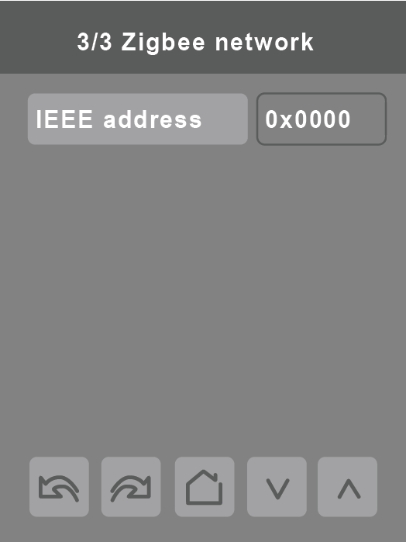

Figura 3. 8: Interfaz para la configuración de la red Zigbee en el controlador de habitaciones SER8350A5B11.

### 3.2.4 Lógica de programación

Para explicar la programación de cada modo del termostato se hace uso del diagrama en bloque que aparece en la figura 3.9.

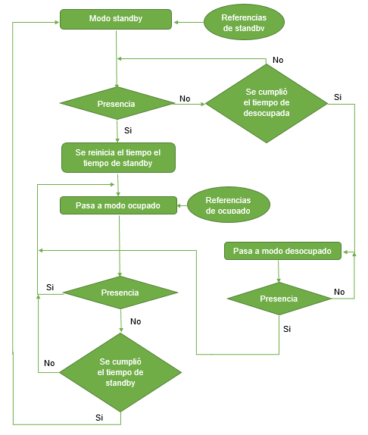

Figura 3. 9: Diagrama en bloques para la programación del controlador de habitaciones SER8350A5B11.

Además de la configuración de cada uno de los modos del termostato, se muestra en el diagrama en bloques de la figura 3.10 cómo se desarrolla el encendido y apagado del clima. Para esto es necesario analizar el estado de las puertas y ventanas de la habitación y la relación de la referencia de temperatura fijada por el huésped y la temperatura real de la habitación.

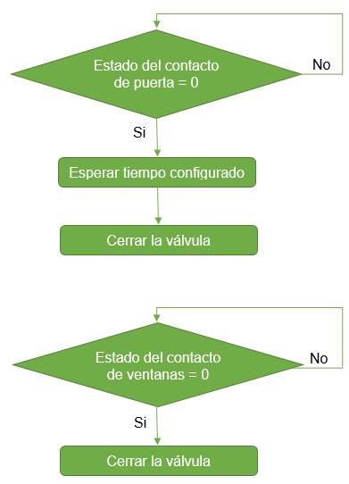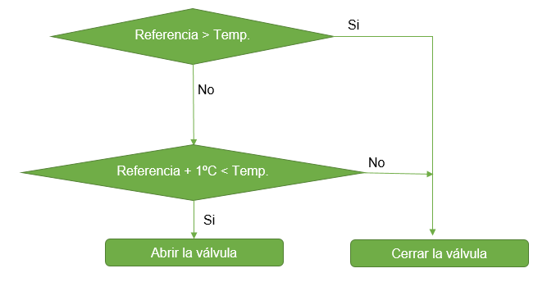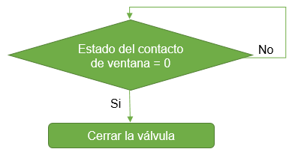

Figura 3. 10: Diagrama en bloques para la programación del controlador de habitaciones SER8350A5B11.

También es necesario conocer en qué velocidad debe trabajar el ventilador. Para esto se analiza la relación existente entre la temperatura de referencia, establecida por el huésped y la temperatura real de la habitación. En el siguiente diagrama en bloques (ver figura 3.11) se describe como se realiza la programación para que el sistema trabaje en cada una de las velocidades.

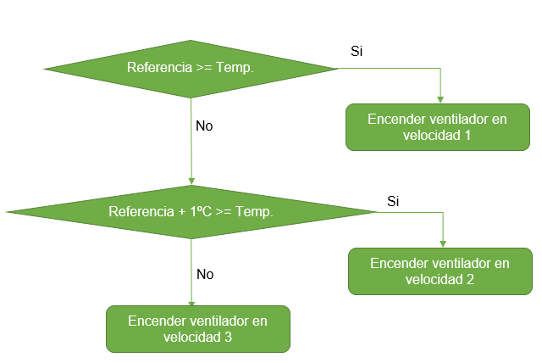

Figura 3. 11: Diagrama en bloques para la programación del controlador de habitaciones SER8350A5B11.

## 3.3 Controlador de habitaciones de hotel HRCPB28R

El controlador de la habitación del hotel (HRC) es el corazón del servicio completo y la solución de gestión de habitaciones de lujo. El HRC permite el control total de la iluminación, el control de la cortina y la integración del panel de cabecera para los hoteles de servicio completo y de lujo. Combinado con los controladores de salas de la serie SE8300 / SE8350 / SER8300 y la solución EcoStruxure, el HRC integra la funcionalidad de la habitación de huéspedes con el sistema de gestión de habitaciones de huéspedes (GRMS) y otros servicios como el sistema de gestión de edificios (BMS), el sistema de gestión de propiedades (PMS) y sistema de cerradura de puerta. Esto les da a los operadores del hotel visibilidad y control de las habitaciones para impulsar la eficiencia energética en habitaciones desocupadas y no alquiladas. Además, permite solucionar problemas de mantenimiento antes de que se conviertan en problemas mayores y facilita los costos de cableado; ya que es mucho más sencillo que otras soluciones [27].

### 3.3.1 Descripción del hardware

El controlador de habitaciones de hotel HRCPB28R posee 28 puntos de entrada/salida. De estas 8 son salidas digitales, 8 entradas digitales, 8 entradas analógicas y 4 son salidas analógicas de 0-10 V. Además, posee para la comunicación un puerto BACnet IP, MSTP, un puerto Modbus RTU como maestro de hasta 4 controladores de habitación de la serie SE8000/TC300/TC500. También cuenta con un puerto Ethernet para acceso al servidor web y al bus BACnet IP, un puerto USB-mini tipo B, un puerto USB tipo A, un espacio para tarjeta micro SD y un espacio para un módulo de comunicación. En la figura 3.12 se pueden apreciar la ubicación de cada uno de los elementos que se mencionan anteriormente [34].

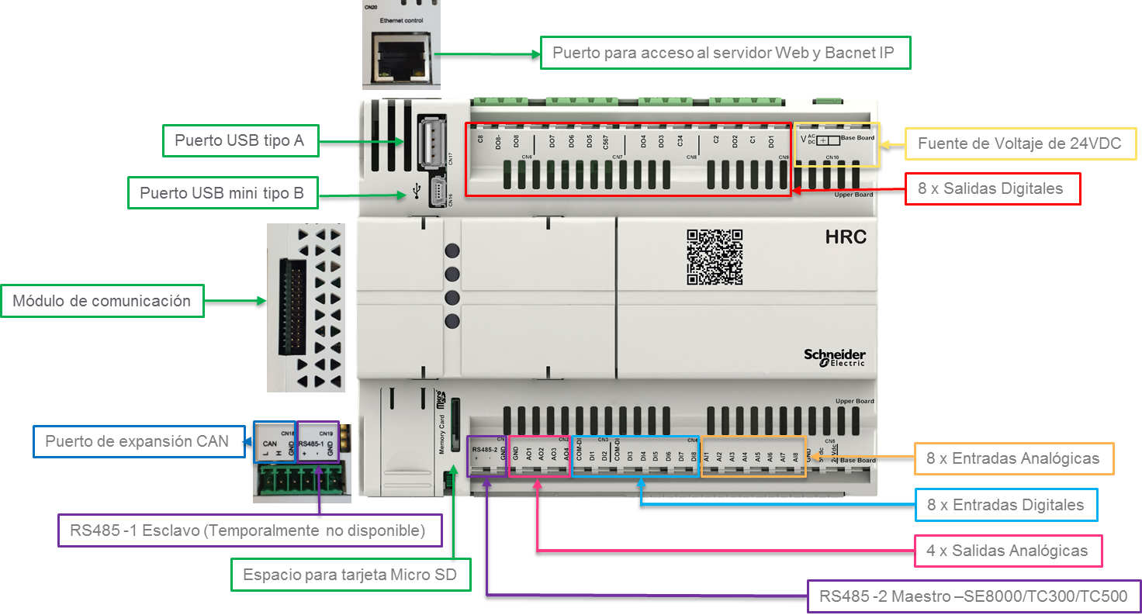

Figura 3. 12: Puertos del controlador de habitaciones de hotel HRCPB28R.

### 3.3.2 Descripción del servidor web para la configuración del HRC

La configuración de este tipo de controlador se realiza mediante una página web predefinida con que cuentan estos dispositivos. Para acceder a esta página se conecta vía ethernet el controlador con un ordenador. Ubicando este en el mismo rango IP del HRC es posible acceder a su página de configuración. Luego se teclea en cualquier navegador la dirección IP por defecto del controlador, la cual es 10.0.0.100 con nombre de usuario *administrator* y contraseña *password* [35]*.*

Luego de haber realizado estos pasos se acede a la página de configuración del HRC. En esta hay cuatro pestañas desde donde se puede realizar la monitorización y control de las entradas y salidas, programación de las escenas de luces, establecer la comunicación con el controlador de habitaciones de la serie SE8000, entre otras opciones. Además, se pueden hacer cambios a la configuración del mismo y cuenta con una ayuda para facilitar el trabajo. En la figura 3.13 se detallan estas opciones [35].

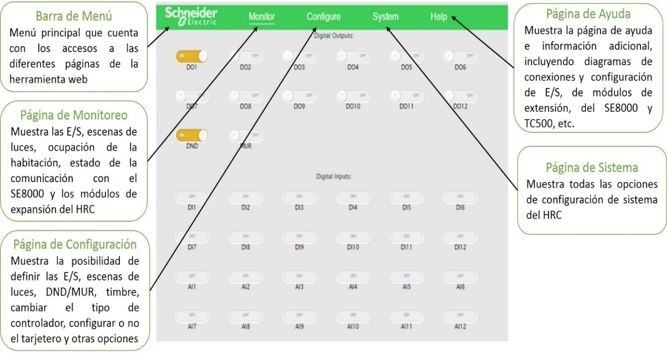

Figura 3. 13: Descripción de la página de configuración web del HRC.

## 3.3.3 Parametrización del controlador de habitaciones de hotel (HRCPB28R)

Para la configuración del HRC se debe establecer la dirección IP del mismo, la máscara de subred y la pasarela por defecto. Además, se debe definir el tipo de protocolo de comunicación a utilizar, la velocidad de transferencia, la paridad, la cantidad de bits a transmitir y el bit de stop. Estas opciones deben establecerse tanto para la comunicación RS485 con el HRC utilizado como esclavo como para cuando este es maestro. En el anexo 1 se puede apreciar cómo queda establecida la configuración de la red en la aplicación objeto de estudio [36].

Además de la red, deben configurarse cada una de las entradas y salidas a utilizar. En esta aplicación se utilizan 7 salidas digitales (DO1 – DO7) para cada una de las luces de la habitación y otra (DO8) para el timbre. En el anexo 2 se muestra la configuración de cada una de las salidas del controlador [36].

A continuación, se procede a configurar las escenas de luces a utilizar. Para esto se debe ir a la pestaña de configuración (ubicada en la barra superior) y se selecciona la opción de escena (ubicada en la barra izquierda). En esta sección se establece para cada escena de luz, su nombre, las luces sobre las que va a actuar y la acción a realizar (apagar o encender esta luz). En esta aplicación se configuran cinco escenas de luces. Una para encender todas las luces de la habitación, otra para apagarlas y otra para lectura. También hay dos escenas dedicadas a escenas de bienvenidas, una para la bienvenida en horario diurno y otra en horario nocturno. En el anexo 3 se muestra la configuración de cada una de estas escenas [36].

Luego de tener configuradas entradas y salidas del controlador, las escenas de luces y las opciones de la red, se configura la conexión con el controlador de habitaciones de la serie SE8000. Para esto es necesario acceder a la pestaña de configuración (ubicada en la barra superior) y se selecciona la opción de HVAC (ubicada en la barra izquierda). En esta pantalla se debe rellenar la tabla que aparece. En dicha tabla se debe indicar el tipo de termostato e identificador Modbus que posee; así como, la velocidad de transferencia, la paridad y las unidades de la red a través de la cual se va a realizar la comunicación. En el anexo 4 se puede apreciar cómo queda esta configuración en el caso de la aplicación objeto de estudio [36].

Para explicar en detalle la parametrización del HRC se hace uso del diagrama en bloques que aparece en la figura 3.14.

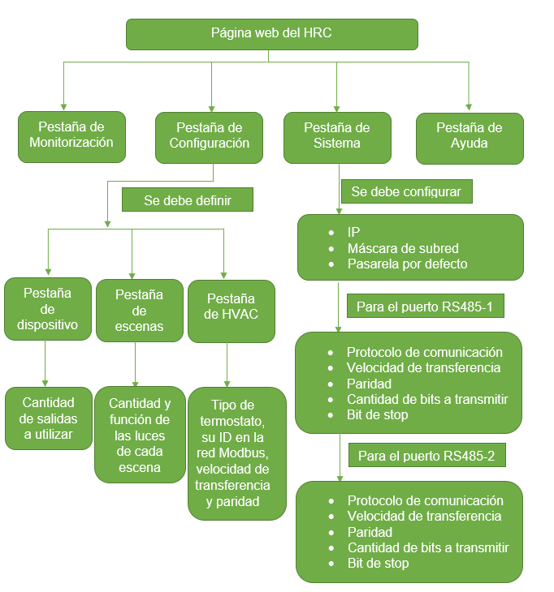

Figura 3. 14: Diagrama en bloques para la configuración del HRC.

### 3.3.4 Conexión del HRCPB28R con el controlador de habitaciones SER8350A5B11

Un aspecto fundamental en la aplicación es la comunicación entre los diferentes dispositivos. La comunicación entre el HRC y el controlador de habitaciones SER8350A5B11 se realiza utilizando el protocolo de comunicación Modbus RTU. Además, la conexión física entre ambos es a partir del puerto RS485-2. A través de este puerto el HRC puede ser utilizado como maestro de controladores de habitación de la serie TC300/SE7000/SE800. En la figura 3.15 se puede apreciar cómo se realiza la conexión entre estos dispositivos [37].

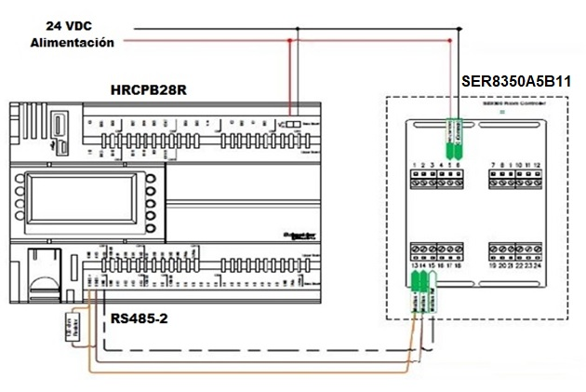

Figura 3. 15: Conexión del HRCPB28R con el SER8350A5B11.

## 3.4 Conclusiones

Con el conocimiento de cada uno de los puertos de estos dispositivos se puede llevar a cabo su correcta instalación en la habitación. También con la comprensión de su interfaz de trabajo se puede hacer uso eficiente de todas sus funcionalidades, Además, con la configuración y programación de estos controladores se puede realizar un control eficiente del clima e iluminación en el interior de la habitación logrando así aumentar la eficiencia energética del hotel.

# Capítulo 4: DISEÑO DEL SISTEMA AUTOMATIZADO PARA EL CONTROL DE LA TEMPERATURA Y LA ILUMINACIÓN DE LAS HABITACIONES DEL HOTEL

## 4.1 Introducción

En este capítulo se diseña el sistema para el control y monitorización de las habitaciones del hotel Meliã Cohíba con la utilización del paquete EBO de Schneider Electric. Este software está compuesto por diferentes herramientas que posibilitan el diseño del gráfico, registro de tendencias, gestión de alarmas, desarrollo de programas, entre otras funcionalidades. Su objetivo fundamental es el control eficiente de edificios automatizados.

## 4.2 Descripción general de un sistema SCADA

Los sistemas SCADA se conocen en español como: control supervisor y adquisición de datos. Estos sistemas permiten la gestión y control de cualquier sistema local o remoto gracias a una interfaz gráfica que comunica al usuario con el sistema [38].

Un sistema SCADA es una aplicación o conjunto de aplicaciones de software especialmente diseñadas para funcionar sobre ordenadores de control de producción. Este ordenador debe tener acceso a la planta mediante la comunicación digital con instrumentos y actuadores. Además, posee una interfaz gráfica de alto nivel para el operador (pantallas táctiles, ratones o cursores, lápices ópticos, entre otros.) [38].

El sistema permite comunicarse con los dispositivos de campo (controladores autónomos, autómatas programables, sistemas de dosificación, entre otros) para controlar el proceso en forma automática desde la pantalla del ordenador. Esta pantalla es configurada por el usuario y puede ser modificada con facilidad. Además, provee a diversos usuarios de toda la información que se genera en el proceso productivo [38].

### 4.2.1 Características principales de un sistema SCADA

Los sistemas SCADA presentan un sinfín de características que hacen posible la gestión eficiente de un proceso en específico. Entre estas características se encuentran [38]:

* Adquisición y almacenado de datos para recoger, procesar y almacenar la información recibida de forma continua y confiable.
* Representación gráfica y animada de variables de proceso y su monitorización por medio de alarmas.
* Ejecutar acciones de control para modificar la evolución del proceso, actuando ya sea sobre los reguladores autónomos básicos (consignas, alarmas, menús, entre otros) o directamente sobre el proceso mediante las salidas conectadas.
* Arquitectura abierta y flexible con capacidad de ampliación y adaptación.
* Conectividad con otras aplicaciones y bases de datos, locales o distribuidas en redes de comunicación.
* Supervisión, para observar desde un monitor la evolución de las variables de control.
* Transmisión de información con dispositivos de campo y otras computadoras.
* Base de datos, gestión de datos con bajos tiempos de acceso.
* Presentación, representación gráfica de los datos. Interfaz de operador o HMI.
* Explotación de los datos adquiridos para gestión de la calidad, control estadístico, gestión de la producción y gestión administrativa y financiera.
* Alertar al operador sobre cambios detectados en la planta, tanto aquellos que no se consideren normales (alarmas) como los que se produzcan en su operación diaria (eventos). Estos cambios son almacenados en el sistema para su posterior análisis.

## 4.3 Software de trabajo EcostruxureWare

El paquete de trabajo de *EcostruxureWare Building Operation* se divide en cuatro aplicaciones: la estación de trabajo para la operación de edificios (*Building Operation Workstation*),el editor menta para la operación de edificios (*Building Operation Menta Editor*), la estación de trabajo para proyectos para la operación de edificios (*Building Operation WorkStation for Project)* y el editor gráfico para la operación de edificios (*Building Operation Graphic Editor*). A continuación, se exponen las características de cada una de estas aplicaciones.

**Estación de trabajo para la operación de edificios**: La estación de trabajo para la operación de edificios es un entorno multifuncional para usar y administrar todos los aspectos del software. La estación de trabajo es la ventana a través de la cual los usuarios pueden supervisar el uso que hacen de la energía y mejorar así la eficiencia en los edificios. Además, los usuarios e ingenieros acceden a los servidores de solución *EcoStruxure*. Podrán ver y gestionar gráficos, alarmas, planificaciones, registros de tendencias informes. Los ingenieros pueden configurar y mantener todos los aspectos de una solución Eco*Struxure* [39].

**Editor menta para la operación de edificios**: Esta aplicación es utilizada para la programación, puesta en marcha y operación de los dispositivos programables, ya sea el servidor de automatización o los dispositivos Xenta. Proporciona bloques funcionales preprogramados y elementos de aplicación básicos. Permite simulaciones del sistema sin conexión, desconectado y testeado en línea con un registro de curvas integrado [40].

**Editor gráfico para la operación de edificios:** Es un programa para la creación y edición de gráficos que representen la estructura de un emplazamiento y los dispositivos que lo conforman. Estos gráficos pueden estar enlazados entre sí para formar una serie completa de la instalación. Contiene todas las funciones indispensables de un programa de dibujo avanzado, incluyendo herramientas de dibujo para figuras geométricas, símbolos, textos, representación gráfica de los valores medidos. También posee otras herramientas para crear efectos gráficos y formas más avanzadas [41].

**Configurador de proyectos para la operación de edificios:** Es una plataforma de ingeniería offline que permite que gran parte del análisis, diseño, modelado y programado del proyecto se realice de manera cómoda en cualquier lugar. Trabajar con esta aplicación es similar a trabajar con un sistema en línea en la estación de trabajo, aunque esta aplicación al ser offline, no puede comunicarse con los dispositivos de campo. Esto impide que se puedan realizar tareas como la lectura de variables, el control de una válvula, entre otras [42].

## 4.4 Sistema de monitorización a instalar

Para la realización del sistema de monitorización que se propone instalar, se utiliza la solución de Schneider Electric *EcostruxureWare.* El sistema cuenta con una interfaz gráfica la cual está dividida en nueve pantallas. Al iniciar el software aparece una primera pantalla donde se pide al usuario ingresar su nombre de usuario y contraseña (figura 4.1), el cual corresponde a su nivel de acceso.

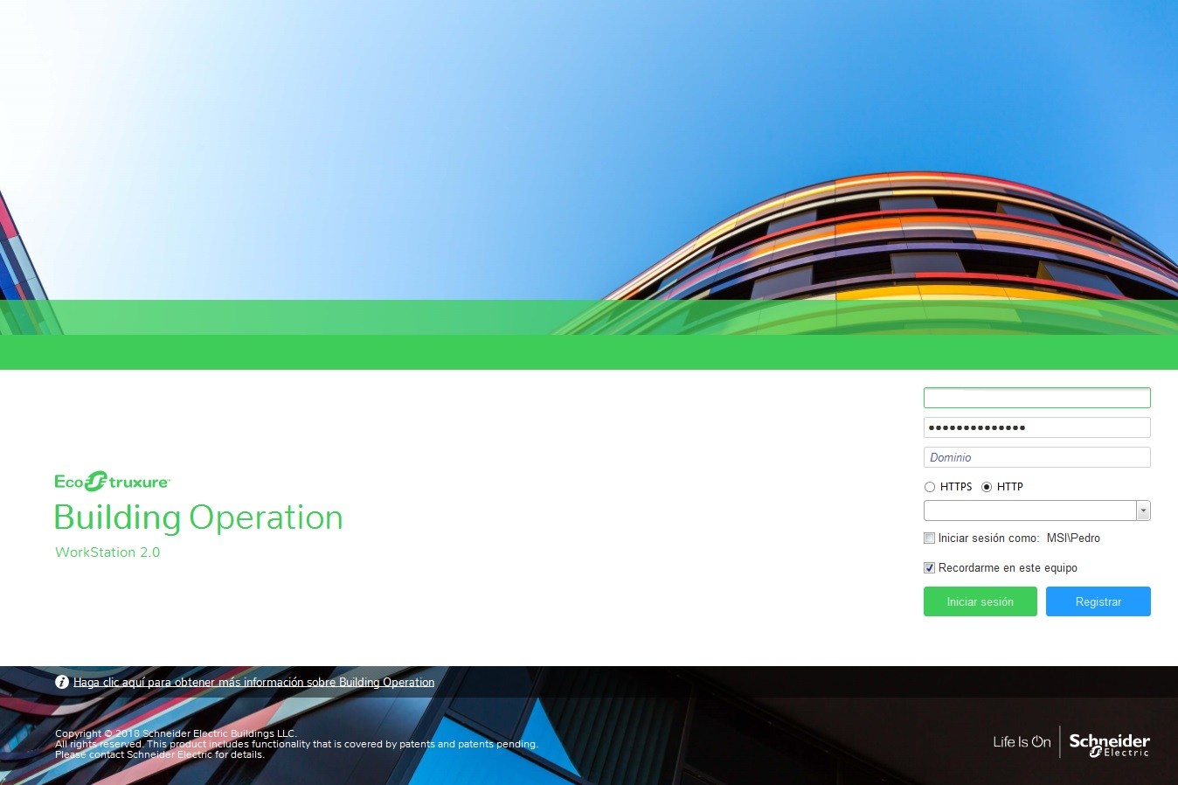

Figura 4. 1: Pantalla de acceso al sistema de monitorización propuesto para el hotel Meliã Cohíba.

En el caso de nuestra aplicación existen dos grupos de usuarios. Un primer grupo: *Administrador*, en donde se encuentran aquellos usuarios con permisos de administradores y un segundo: *Operario*, donde se ubican los usuarios con permisos de operadores. Los administradores, tienen total acceso a todas las variables y datos del proceso y los operadores solo pueden leer los datos de estas variables. Además, los integrantes de estos grupos acceden a entornos de trabajo personalizados en dependencia de los permisos con que cuentan. En la figura 4.2 se puede observar un usuario perteneciente al grupo *Administrador* con cada una de sus propiedades.

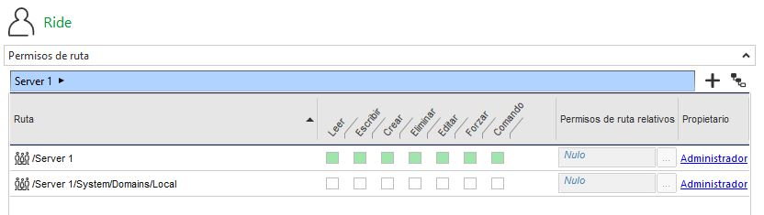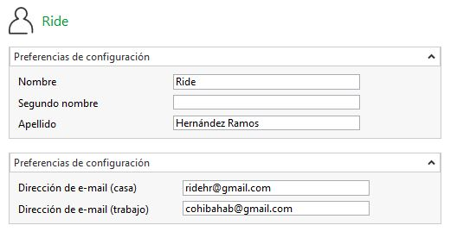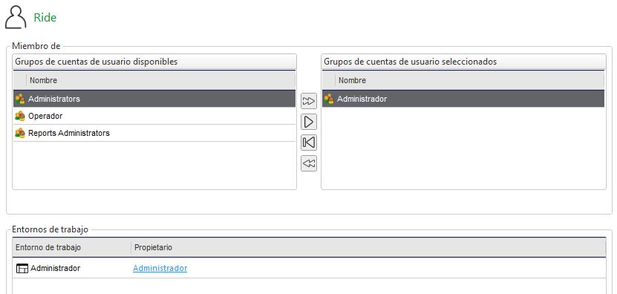

Figura 4. 2: Propiedades de un usuario del grupo Administrador.

Al ingresar con el nombre de usuario y contraseña adecuado se accede a una pantalla principal. En esta se muestra el bloque habitacional del hotel, en donde el usuario puede escoger a qué planta desea dirigirse. Para esto se dispone de botones que indican, con números, cada uno de estos pisos. Además, el usuario tiene acceso a cualquier pantalla del sistema mediante un menú de navegación en la parte izquierda de la ventana. En la figura 4.3 se muestra la pantalla principal del sistema. En caso de alarma aparece una advertencia en la pantalla de color rojo.

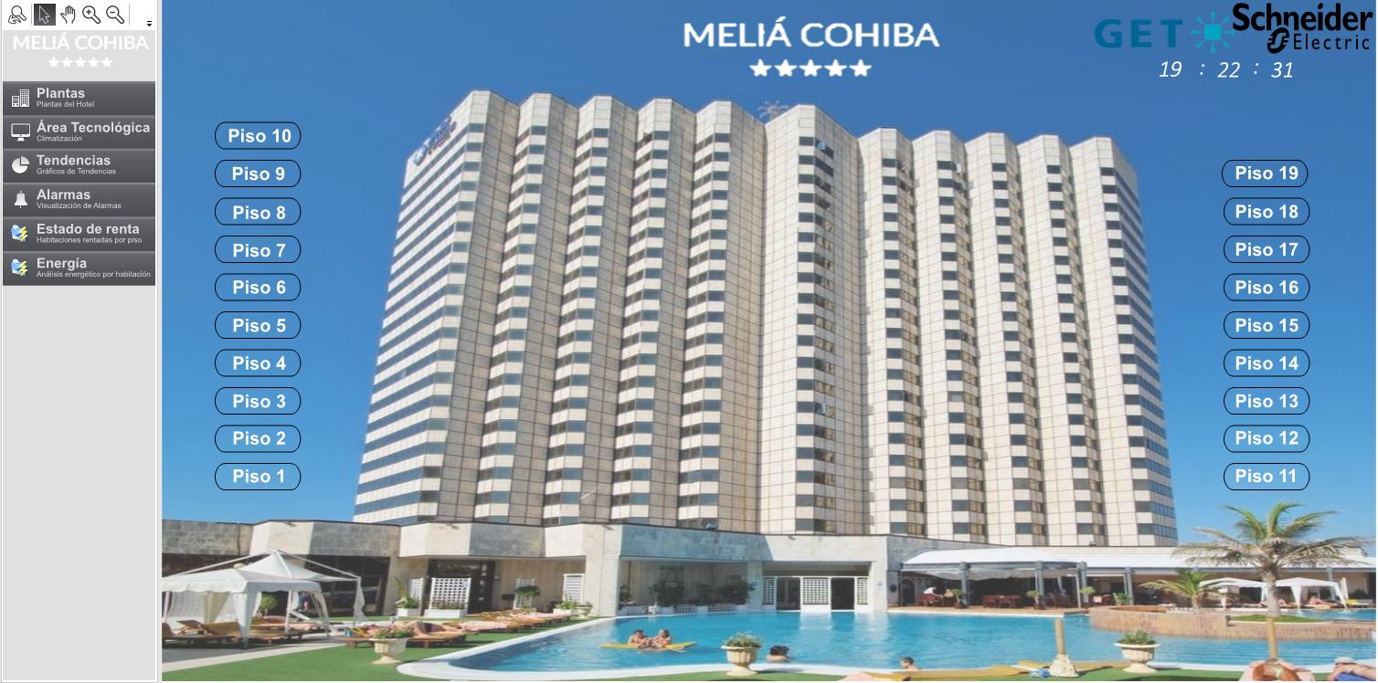

Figura 4. 3: Pantalla principal del sistema de monitorización propuesto para el hotel Meliã Cohíba.

La figura 4.4 muestra la vista de una planta del edificio. Cada planta tiene las mismas disposiciones constructivas que esta. En esta pantalla se puede acceder a cada una de las habitaciones haciendo *click* sobre la misma. Además, se muestra sobre cada habitación su temperatura. También, en esta pantalla se puede acceder a cualquier pantalla del sistema mediante un menú de navegación en la parte izquierda de la ventana. En caso de alarma aparece una señal sobre la habitación en donde ocurre.

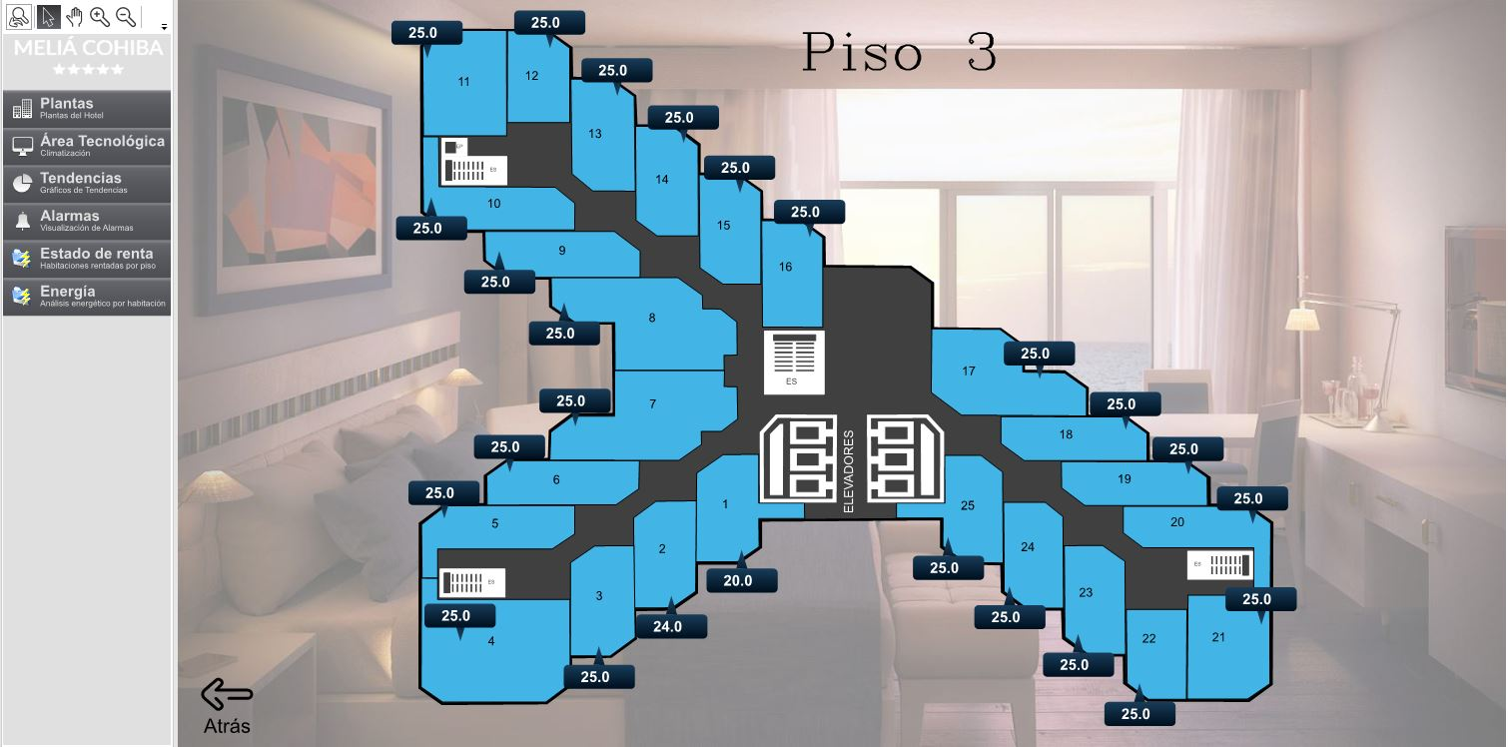

Figura 4. 4: Pantalla de una planta del sistema de monitorización propuesto para el hotel Meliã Cohíba.

La figura 4.5 contiene todos los datos de la habitación seleccionada en la pantalla mostrada en la figura 4.4. En este caso la habitación 121, la cual es de tipo junior suite. En esta se pueden conocer datos como: temperatura de la habitación, humedad, estado de ocupación, estado de las luces, entre otros. También, en esta pantalla se puede acceder a cualquier pantalla del sistema mediante un menú de navegación en la parte izquierda de la ventana. En caso de alarma aparece una advertencia en la pantalla de color rojo.

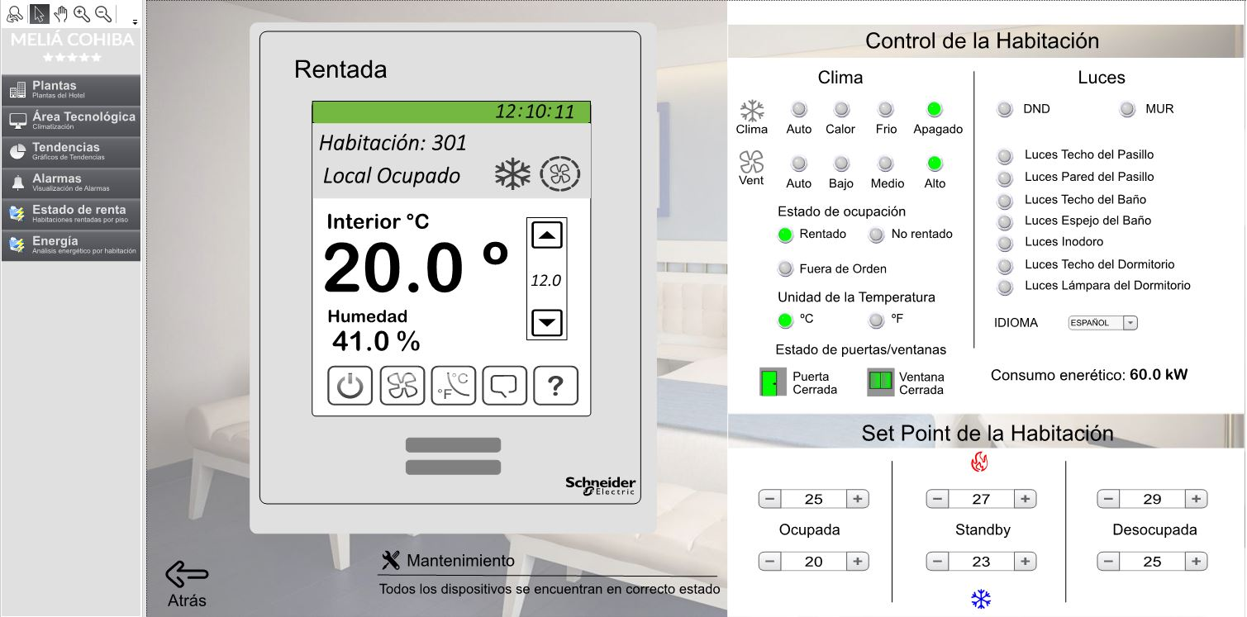

Figura 4. 5: Pantalla de una habitación del sistema de monitorización propuesto para el hotel Meliã Cohíba.

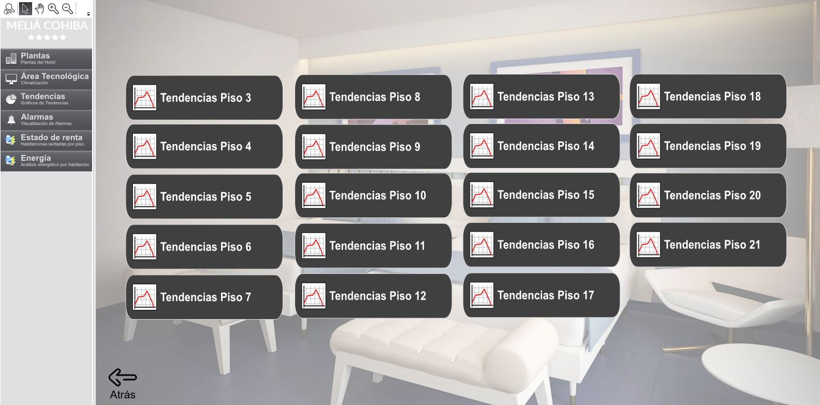Figura 4. 6: Pantalla tendencias del sistema de monitorización propuesto para el hotel Meliã Cohíba.

Las figuras 4.6 y 4.7 permiten acceder a los gráficos de tendencias que muestran el comportamiento de la temperatura en cada una de las habitaciones del hotel. En la figura 4.6 podemos acceder al piso en donde se encuentra la habitación que deseamos y en la figura 4.7 seleccionamos directamente la habitación de la cual queremos conocer su gráfico de tendencia de temperatura.

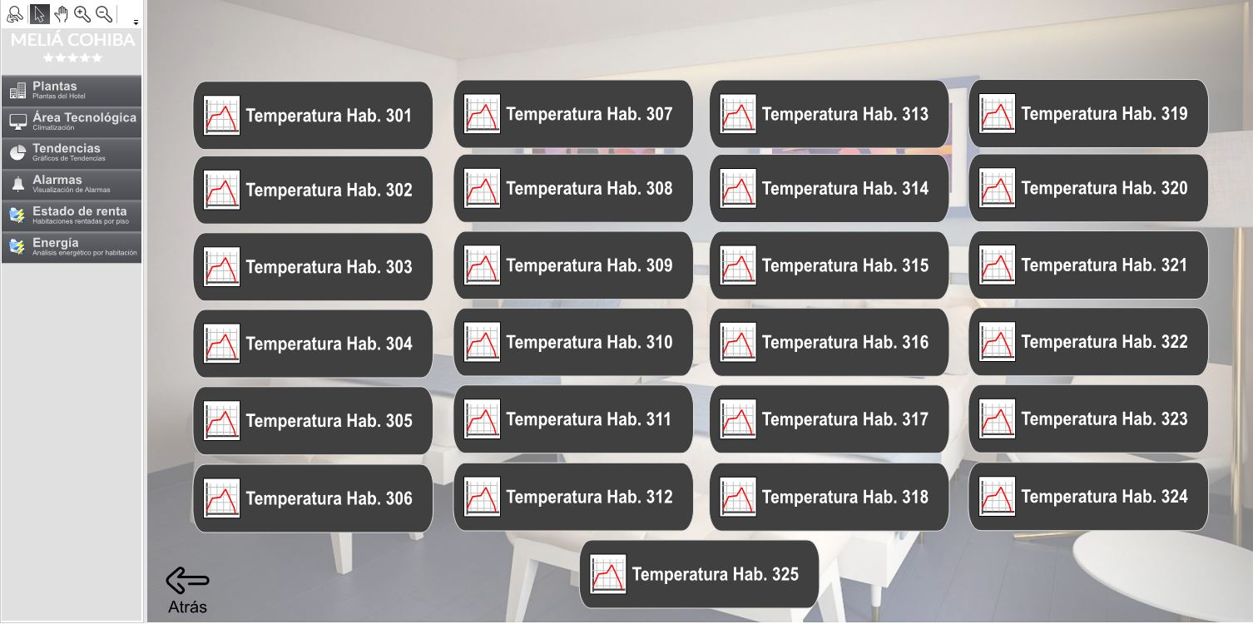

Figura 4. 7: Pantalla tendencias de un piso del sistema de monitorización propuesto para el hotel Meliã Cohíba.

Luego al seleccionar la habitación deseada aparece el gráfico de la tendencia de la temperatura, como se muestra en la figura 4.8.

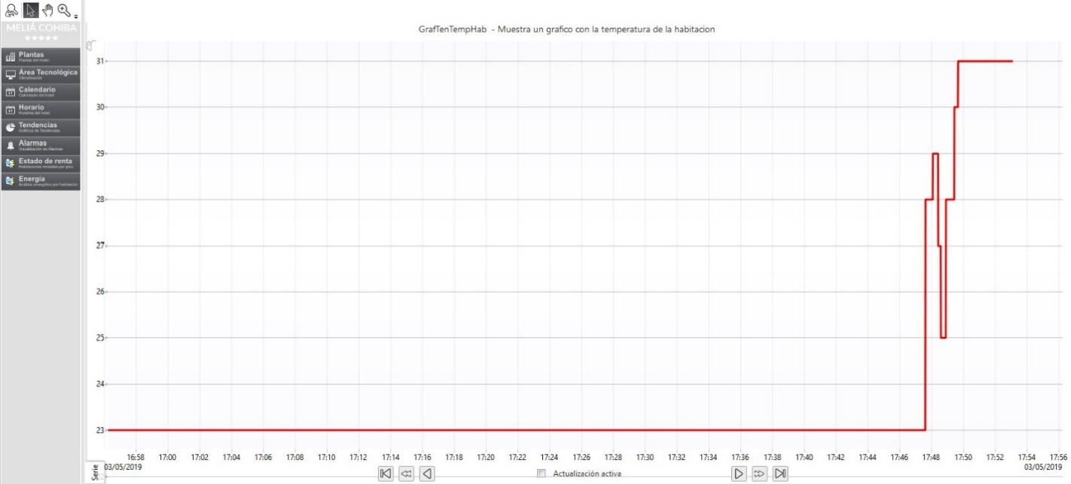

Figura 4. 8: Gráfico de tendencia de la temperatura de una habitación.

La figura 4.9 muestra una tabla con todas las alarmas que se activan de cada habitación. En esta tabla se puede conocer qué alarma se activa, a qué hora, quién la reconoce, así como, una descripción de esta. También, en esta pantalla se puede acceder a cualquier pantalla del sistema mediante un menú de navegación en la parte izquierda de la ventana.

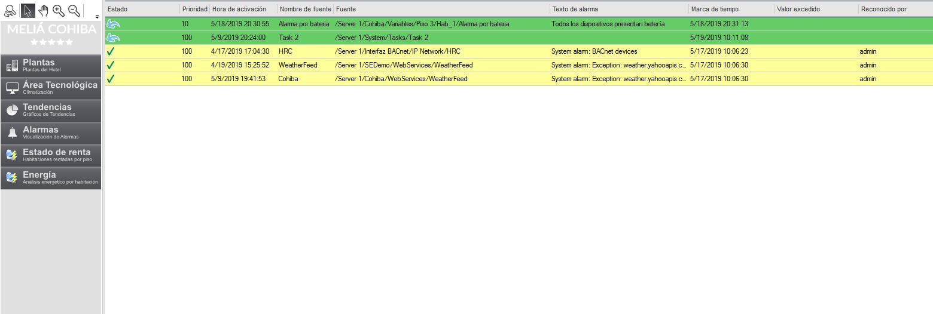

Figura 4. 9: Vista de alarmas del sistema de monitorización propuesto para el hotel Meliã Cohíba.

En la figura 4.10, se muestra, en gráficos de tipo pastel, la cantidad de habitaciones rentadas y no rentadas de cada uno de los pisos del hotel. Además, de cada habitación se muestra en qué estado de ocupación está: ocupada o desocupada.

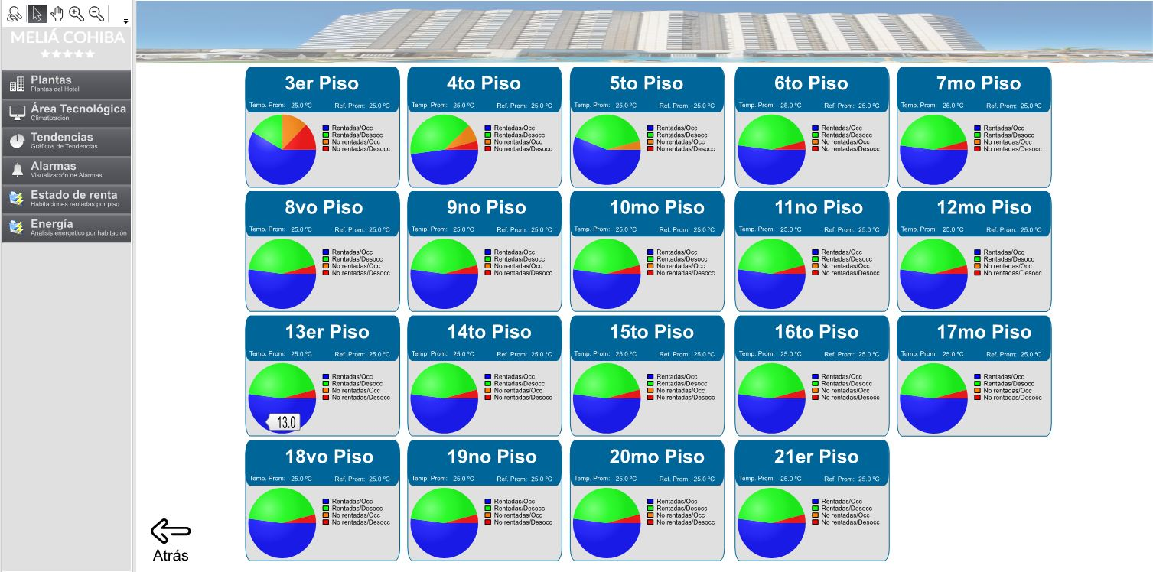

Figura 4. 10: Estado de la renta de las habitaciones del hotel Meliã Cohíba.

En la figura 4.11 se muestra, en gráficas de barras el consumo energético de los últimos siete días de cada una de las habitaciones del hotel. En la figura que se muestra a continuación aparecen los gráficos correspondientes al primer piso.

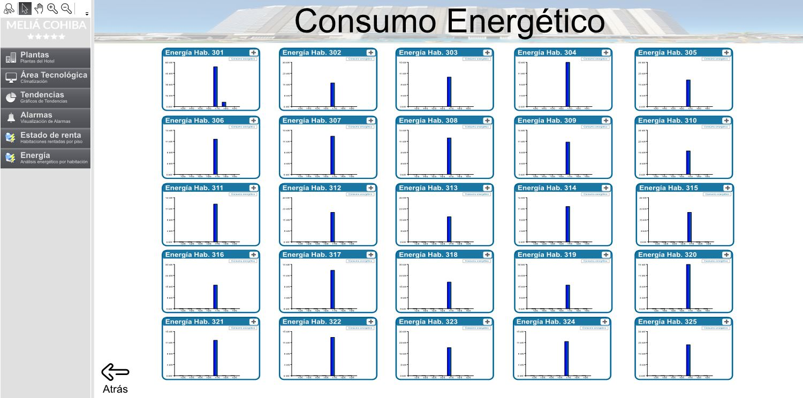

Figura 4. 11: Consumo energético de las habitaciones del hotel Meliã Cohíba.

A continuación, en la figura 4.12, se puede apreciar un diagrama de flujo de todo el sistema de monitorización propuesto. En este diagrama se aprecia la interrelación entre cada una de las pantallas; así como las principales funciones de cada una de estas.

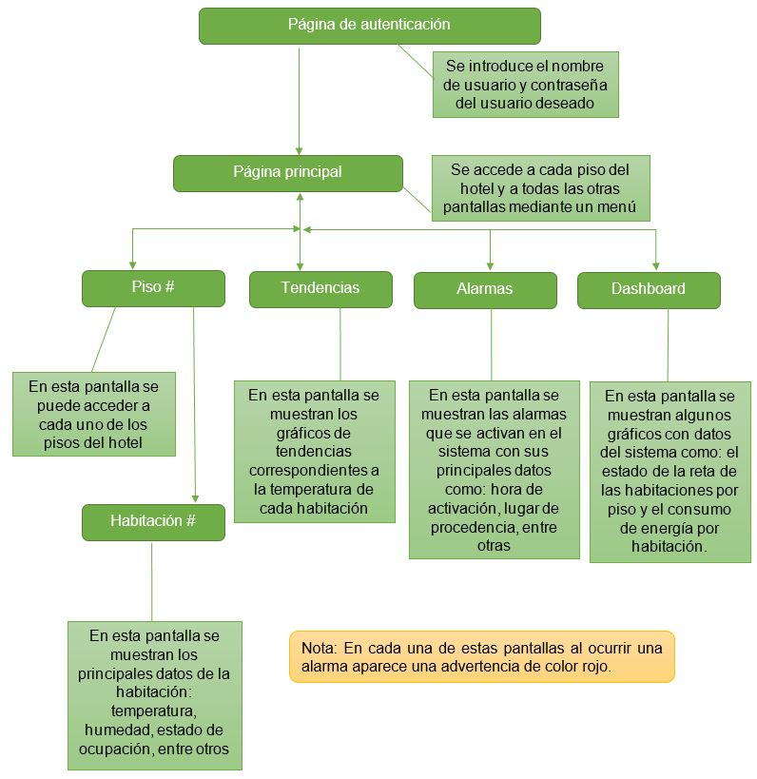

Figura 4. 12: Diagrama de flujo del sistema de monitorización.

## 4.5 Conclusiones

El sistema de monitorización muestra, en una serie de pantallas, toda la información de las diferentes habitaciones del hotel. Para esto hace uso de gráficos que facilitan al usuario la interpretación de datos tan importantes como el estado de la renta y el consumo energético de cada habitación. Además, alerta al operador de la ocurrencia de alguna situación anómala en el proceso mediante un aviso visual y sonoro. Este sistema de monitorización es una poderosa herramienta con resultados comprobados mediante el método de simulación.

# Capítulo 5: Análisis técnico-económico

## 5.1 Introducción

El cálculo económico en las investigaciones consta de tres elementos diferentes: costo, precio y efecto económico. Para realizar el cálculo económico de la investigación, es necesario tener en cuenta los conceptos a emplear.

**SB (Salario Básico):** consiste en el salario que se paga por el tiempo trabajado, es decir, no se incluye seguridad social ni vacaciones. Incluye los salarios básicos de todos los participantes en el desarrollo de este trabajo.

**SC (Salario Complementario):** consiste en el 0.0909% del salario básico, que se destina para el pago de las vacaciones. Respaldado por normativas y regulaciones nacionales.

**SS (Seguridad Social):** equivale al 10% de Salario Básico más el Salario Complementario.

**DP (Dietas y Pasajes):** representa los gastos por Dietas y Pasajes.

**MD (Medios Directos):** se refiere a los materiales utilizados directamente en la investigación, comprende todos los gastos en la adquisición de los componentes, materiales y equipos que se incorporan definitivamente al resultado de la investigación.

**GE (Gastos Energéticos):** representa los gastos por concepto de consumo de energía.

**OG (Otros Gastos):** se incluye el precio de utilización de equipamiento. Se considera el gasto por concepto de tiempo de máquina, el cual tiene un valor de $ 10.00 la hora.

**CD (Costo Directo):** costo que resulta de la suma del Salario Básico (SB), el Salario Complementario (SC), el Seguro Social (SS), los Medios o Materiales Directos (MD), las Dietas y Pasajes (DP) y Otros Gastos (OG).

**CI (Costo Indirecto):** se refiere a los gastos de electricidad consumida, gastos de administración, instalaciones, entre otros.

**CT (Costo Total):** costo que resulta de la realización del proyecto.

## 5.3 Cálculo de los costos de la investigación.

El costo de una investigación debe calcularse en dos momentos diferentes: al inscribir la tarea se calcula el costo estimado y al concluir la tarea se calcula el costo real. Primeramente, se calculan los costos directos (CD).

**CD = SB + SC+ SS + MD +DP + OG** (5.1)

El cálculo del Salario Básico (SB) se realiza mediante la siguiente ecuación:

𝑺𝑩=Σ(𝑨𝒊∗𝑩𝒊) 𝒏𝒊=𝟏 (5.2)

donde:

𝐵𝑖: salario diario del participante 𝑖 (salario mensual/24).

𝐴𝑖: días dedicados a la investigación.

𝑛: número total de participantes.

El tiempo de trabajo fue aproximadamente de 113 días (del 1 de febrero al 23 de mayo) y participaron, además, dos ingenieros en automática, los cuales trabajaron en el proyecto a razón de dos veces por semana. A continuación, en las tablas 5.1 y 5.2 se muestran la relación de salarios básicos.

Tabla 5. 1: Salario delos tutores.

|  |  |  |  |  |  |
| --- | --- | --- | --- | --- | --- |
| i | Nombre y Apellidos | SB(MN) | Ai(días) | Bi($/días) | Ai * Bi |
| 1 | Ing. Ypeng Chiang Lema | 485.00 | 32 | 20.20 | 646.40 |
| 2 | Dra. Ivón B. Oristela González | 914.00 | 32 | 38.08 | 1218.56 |

Tabla 5. 2: Salario del estudiante.

|  |  |  |  |  |  |
| --- | --- | --- | --- | --- | --- |
| i | Nombre y Apellidos | SB(MN) | Ai(días) | Bi($/días) | Ai * Bi |
| 1 | Vladimir Cabranes Ramos | 100 | 113 | 4.17 | 471.21 |

El salario básico según la ecuación (5.2) queda:

SB = 646.4 + 1218.56 + 471.21= 2336.17 MN

Salario Complementario (SC)

SC = 0.0909 × 2336.17= 212.36 MN

Seguridad social (SS)

SS = 0.1 × (SB + SC)= 0.1 × (2336.17 + 212.36) = 254.85 MN

En la tabla 5.3 se muestran los costos de materiales directos necesarios para la automatización del bloque habitacional del hotel Meliã Cohíba.

Tabla 5. 3: Materiales directos necesarios para la automatización del hotel.

| No. | Nombre | Referencia | Descripción | Cant. | Precio(€) x unidad | Precio Total(€) |
| --- | --- | --- | --- | --- | --- | --- |
| 1 | Termostato electrónico | SER8350A5B11 | Controlador de Habitación HV BACnet/Modbus PIR + HUMIDITY Blanco | 543 | 402,81 | 218725.83 |
| 2 | Empaquetado de relé | SC3514E5045 | Empaquetado de relé completo (4 FCU entradas + 1 salida) | 543 | 106,03 | 57574.29 |
| 3 | Tarjeta Zigbee Pro | VCM8000V5045P | Módulo ZigBee Pro para controladores de habitación SE8300 | 543 | 128,88 | 69981.84 |
| 4 | Contacto de puertas / ventanas | SED-WDS-P-5045 | Sensor de puertas/ventanas inalámbrico Zigbee. | 1245 | 131,16 | 163294.20 |
| 5 | Sensor de presencia | SED-CMS-P-5045 | Sensor de presencia inalámbrico Zigbee. | 1668 | 166,55 | 277805.4 |
| 6 | Controlador de habitaciones de hotel | HRCPBG28R | Controlador de habitaciones de hotel de 28 E/S | 462 | 279,99 | 129355.38 |
| 7 | Fuente de alimentación | ABL8MEM24012 | Fuente de Alimentación (Regulada Conmutada) - 30W/1.2A - Ui:100-240VAC - Uo:24V) | 462 | 79,99 | 36955.38 |
| 8 | Panel táctil exterior | LSSMODDPN3PB | Panel táctil para puerta (DND + MUR + BELL) | 462 | 97,50 | 45045.00 |
| 9 | Panel táctil interior | LSSMOD4PB | Panel táctil para cabecera de cama (DND + MUR + MASTER SWITCH + LAMP) | 924 | 97,50 | 90090.00 |
| 10 | Contador de pulsos | A9MEM2010 | Contador de pulsos iEM2010 | 462 | 93.22 | 43067.64 |
| 11 | Interruptor diferencial | A9R41225 | Interruptor diferencial ACT19 IID 2P 25 A,30 mA AC | 462 | 26,33 | 12164.46 |
| 12 | Interruptor automático | A9F79110 | Interruptor automático iC60N 1P 10A C | 1386 | 28,42 | 13130.04 |
| A9F79116 | Interruptor automático iC60N 1P 16A C | 462 | 27.42 | 12668.04 |
| 13 | Pulsador 1 módulo | MGU8.603 | Cajas de embutir 3 M | 3696 | 0.62 | 2291.52 |
| MGU7.103.P | Soporte para placa 3 módulos con tornillos | 3696 | 0.86 | 3178.56 |
| MGU4.102.18 | Marco embellecedor de 2 M BLANCO | 3696 | 0.89 | 3289.44 |
| MGU3.106.18 | Pulsador 1m | 3696 | 5.90 | 21806.40 |
| 14 | Válvula de 3 vías | 4791 04 | Válvula motorizada de 3 vías | 543 | 32.30 | 17538.90 |
|  | Total |  |  |  |  | 1217962.32 |
| 13 | SCADA | SXWSWESXX00001 | Enterprise Server license for a PC server, includes Reports Server license | 1 | 5797.02 | 5797.02 |
| SXWSWWORK00001 | WorkStation Standard, 1 concurrent user license | 1 | 2496.87 | 2496.87 |
| SXWSWGWSX00001 | Web Services (Generic Consume) option | 1 | 656.00 | 656.00 |
|  | Total |  |  |  |  | 1226912.21 |

MD= 1226912.21€

Para la conversión de Euros (EUR) a Pesos Cubanos Convertibles (CUC) se utiliza la tasa de cambio que brinda el Banco Metropolitano de Cuba en su página oficial el 30 de mayo de 2019. Esta muestra que el canje de Euros a CUC es de 1.0825. Por tanto:

MD= 1226912.21€ * 1.0825 = 1328132.47 CUC

Dietas y pasajes (DP)

Pasaje: $ 0.80 x 113 días = $ 90.40 MN

Dieta: $ 0.00

DP = $ 90.40 MN

Otros gastos (OG)

Se empleó un tiempo de máquina alrededor de 510 horas

OG = 510 horas x $ 10.00 MN = $ 5100.00 MN

El costo directo según la ecuación (5.1) queda:

CD= 2336.17 MN + 212.36 MN + 254.85 MN + 90.40 MN + 5100.00 MN + 1328132.47 CUC

CD= 7993.78 MN + 1328132.47 CUC

Los costos indirectos (CI) se calculan multiplicando un coeficiente de costo por el salario básico de la investigación. El coeficiente de gastos para un Dpto. Docente es 0.84, por tanto:

CI = 0.84 x SB

CI = 0.84 x 2336.17MN = 1962.38 MN

Una vez calculado los costos directos (CD) y los costos indirectos (CI), se puede determinar el costo total (CT):

CT = CD + CI

CT = 7993.78 MN + 1328132.47 CUC + 1962.38 MN

CT = 9956.16 MN + 1328132.47 CUC

## 4.4 Precio de los servicios científico-técnicos de la investigación.

El precio de los servicios científico-técnicos y de los resultados de la investigación se refiere a lo que paga según contrato o pagaría la entidad que recibe el servicio o resultado.

Según la Resolución Ministerial conjunta del Comité Estatal de Precios y la Academia de Ciencias de Cuba en el precio de los servicios o resultados se permite hasta un 10% del costo total en que se incurre como ganancia de la investigación. Esto debe estar avalado por la copia del contrato o por la carta de la entidad.

P = CT + (hasta 0.10) x CT

P = 9956.16 MN + 1328132.47 CUC +0.1 x (9956.16 MN + 1328132.47 CUC)

P = 10951.78 MN + 1460945.72 CUC

## 4.5 Viabilidad e impacto de los resultados

En principio la inversión para poner en práctica este proyecto tendrá un costo elevado. Esto se debe a la calidad de la instrumentación en cuanto a perdurabilidad y resultados que brindan los mismos en la práctica. Por otro lado, brinda un gran beneficio, pues con esta inversión se lograría obtener el confort que se busca para el hotel con un ahorro de energía considerable. Además, todo esto será a largo plazo, por lo que, en este tiempo de explotación, el hotel solo invertirá en el manteniendo de los productos instalados.

Resulta imposible en estos momentos conocer cuáles serán los beneficios reales de la implementación de este sistema en el hotel. Para esto es necesario la implementación de una habitación prototipo equipada con toda la tecnología que se propone; la cual debe estar en explotación un tiempo razonable para poder obtener estos datos. Sin embargo, Schneider Electric, en trabajos realizados con este tipo de tecnología alrededor del mundo, ha calculado que una habitación de un hotel en gastos energéticos se estima que anualmente esté entre $2000 y $3000 USD. Con la implementación de estos dispositivos, los gastos, solo en energía, se verán reducidos entre un 20% y un 30%. Esto equivale a que en poco más de tres años la inversión realizada será recuperada, solo en reducción de gastos de electricidad.

# Conclusiones generales

Una de las principales causas de afluencia de visitantes a una instalación hotelera es el confort que brinde el mismo en todas sus instalaciones y principalmente en sus habitaciones. La implementación de una modernización de la automática de las habitaciones trae consigo que el confort de las mismas aumente considerablemente y además que se eleve el ahorro energético de la instalación, reduciendo los gastos en este sentido. Luego de los resultados obtenidos en este trabajo se puede decir que todos los objetivos propuestos, en un inicio, fueron cumplidos; por lo que se concluye que:

* A partir del análisis de diferentes soluciones brindadas por algunos fabricantes del sector de la domótica de hoteles, se pudo seleccionar el más adecuado para la realización de este proyecto.
* Después de un análisis detallado de la instrumentación instalada en cada una de las habitaciones del hotel; se propuso una nueva instrumentación, basada en el fabricante seleccionado, la cual cumple con los requerimientos de diseño que plantea el hotel.
* Se llevó a cabo un estudio detallado de la tecnología EcoStruxure, utilizada para implementar la propuesta de modernización de las habitaciones del hotel, analizando todos los dispositivos que la componen y las herramientas de software con que cuenta.
* Se propuso un sistema SCADA para la monitorización del bloque habitacional del hotel basada en la solución EcoStruxure, así como una red de comunicación entre los dispositivos a controlar y el SCADA.
* Se hizo un análisis técnico-económico del costo total del proyecto.

# Recomendaciones

Teniendo en cuenta el estudio realizado en la instalación y los resultados obtenidos durante la realización del proyecto, se plantean las siguientes recomendaciones:

* Llevar a cabo la implantación del sistema diseñado para el hotel Meliã Cohíba.
* Expandir la automatización a las demás áreas del hotel como: el área tecnológica, la iluminación de exteriores, el área de las piscinas, entre otras.
* Capacitar al personal del hotel y familiarizarlo con el software propuesto y con la nueva instrumentación a instalar en el mismo.
* Mantener comunicación entre el hotel y el Grupo de la Electrónica para el Turismo (GET) para la solución de problemas de mantenimiento o problemas con el software.

# Referencias bibliográficas

[1] M. F. de la Colina, "Hacia una definición de la domótica," *Informes de la Construcción,* vol. 56, no. 494, pp. 11-17, 2004.

[2] J. M. Huidobro, *La domótica como solución del futuro*. Madrid: Dirección General de Industria, Energía y Minas, 2007.

[3] M. A. Ortiz Cabrera, "Optimización del sistema inmótico en el hotel Renaissance de Barcelona," Universidad Politéctina de Cataluña, 2011.

[4] J. C. Gonzáles Álvarez and D. Rubio Bencomo, "Propuesta de diseño de un sistema automático para el control de temperatura y luminarias del bloque habitacional y el Bussines Center del hotel Comodoro," Facultad de Ingeriería Eléctrica, Instituto Superior Politénico ¨José Antonio Echevaría¨, La Habana, 2013.

[5] M. J. Bouzas Millares, "Panorámica de los sistemas domóticos e inmóticos," Departamento de Ingeniería de Sistemas y Automática, Universidad de Sevilla, Sevilla, 2005.

[6] J. R. N. Álvarez, I. F. B. Pina, and D. M. C. Mestre, "Herramientas para el diseño de un sistema inmótico en el bloque habitacional de un hotel cinco estrellas plus," *Journal of Engineering and Technology for Industry Applications,* vol. 4, no. 13, pp. 166-175, 2018.

[7] Domodesk. *A FONDO: TABLA NIVELES DOMÓTICA*. Available: <http://www.domodesk.com/>

[8] A. E. Matos Díaz, "Diseño de sistemas activos para viviendas de carácter sociol en el trópico caribeño," Universidad Politécnica de Cataluña, España, 2016.

[9] Q. Sun, W. Yu, N. Kochurov, Q. Hao, and F. Hu, "A multi-agent-based intelligent sensor and actuator network design for smart house and home automation," *Journal of Sensor and Actuator Networks,* vol. 2, no. 3, pp. 557-588, 2013.

[10] S. A. S. Sociedad Andaluza para el Desarrollo de las Telecomunicaciones, *Estado del arte de las TIC aplicada a la edificación inteligente*. 2011.

[11] J. G. Cruzado Vargas, "Diseño de un sistema domótico estandarizado para el control de los sistemas de iluminación, climatización, proyección multimedia, seguridad y rollers motorizados en un local coworking," Facultad de Ingeniería Mecatrónica, Universidad Nacional de Trujillo, Trujillo-Ecuador, 2018.

[12] N. Instruments. (2014). *Información Detallada sobre el Protocolo Modbus*. Available: <http://www.ni.com/white-paper/52134/es/>

[13] LonMark. (7-feb-2019). *Qué es la plataforma LonWorks*. Available: <https://www.lonmark.la/plataforma-lonworks/>

[14] A. L. España, "Introducción a la tecnología LonWorks," ed.

[15] M. Hussain Alambari, D. Gachet Páez, and J. Angulo Zevallos, "El bus domótico KNX, una única infraestructura para todos los servicios," *Revista DYNA,* vol. 86, no. 6, pp. 671-675, 2011.

[16] KNX. (2014, 7-feb-2019). *¿Qué es KNX?* Available: <https://www2.knx.org/es/knx/associacion/que-es-knx/index.php>

[17] S. Electric, "Guide to Open Protocolos in Building Automation," 2016.

[18] Honeywell. (2019, 19 feb 2019). *Honeywell Buildin Solutions*. Available: <https://buildingsolutions.honeywell.com/es-XL/aboutus/about-building-solutions/Pages/default.aspx>

[19] J. Controls, "El sistema de automatización de edificios más inteligente del mundo," ed, 2016.

[20] Siemens, "Sistema de automatización de edificios Desigo. Descripción del sistema," 2009.

[21] S. Electric. (2016). *SmartStruxure BMS*. Available: <https://www.schneider-electric.com.ar/es/work/solutions/enterprise-solutions/solutions/enterprise-software-suites-building-expert/>

[22] efectoLED. (2017, 2 feb 2019). *Ahorro en la iluminación de hoteles con LED*. Available: <http://www.efectoled.com/blog/iluminacion-hoteles>

[23] A. V. S.L. (2019, 9-02-2019). *Hotel Melia Cohíba*. Available: <https://www.quehoteles.com/hotel-en-vedado-2C224P633D5263Z/hotel-melia-cohiba.htm>

[24] M. H. I. Cuba. (2019, 9-02-2019). *La mejor opción para negocios y reuniones*. Available: <http://www.meliacuba.es>

[25] T. A. Abloy. (2019, 24 feb 2019). *Desconectadores de energía*. Available: <http://www.tessa.es/es/site/producto/>

[26] MIZU, "Temperatura Control," ed, 2019.

[27] S. Electric, "Hotel Room Controller. A&E Specifications for HRCPBG28R and HRCPDG42R Models," 2016, Available: <http://www.schneider-electric.com/buildings>.

[28] S. Electric. (2018). *SE8300 Room Controller. Low Voltage Fan Coil Controller and Zone Controller* Available: <http://schneider-electric.com/building>

[29] S. Electric, "Room Controllers. SC3000 Relay Pack," 2013.

[30] S. Electric. (2016). *A9MEM2010. modular single phase power meter iEM2010 - 230V - 40A with pulse*.

[31] S. Electric, "Wireless Sensors. ZigBee Pro Door/Window Contact SED-WDS-P," ed, 2015.

[32] S. Electric, "Wireless Sensors. ZigBee Pro Ceiling Motion Sensor SED-CMS-P," 2015.

[33] S. Electric, "SE8300 User Interface Guide. Commercial and Hotel/Lodging HVAC Fan Coil Applications," ed, 2015.

[34] S. Electric, "Hotel Room Controller. Full Service & Luxury Guest Room Management Solutions," ed, 2016.

[35] S. Electric, "HRC Web Interface," ed, 2018.

[36] S. Electric, "Hotel Guest Room Management - Full Service and Luxury Solution. Application Specific Integration Guide," 2016, Available: <http://www.schneider-electric.com/buildings>.

[37] S. Electric, "TVDA: Hotel Guest Room Management. Full Service & Luxury Solution " 2016.

[38] E. Pérez-López, "Los sistemas SCADA en la automatización industrial," *Revista Tecnología en Marcha,* vol. 28, no. 4, pp. ág. 3-14, 2015.

[39] S. Electric, "Workstation," ed, 2014.

[40] S. Electric, "StruxureWare Building Operation. Function Block Editor and Menta Editor.," 2012.

[41] S. Electric, "Graphics Editor TGML. Editor for TGML Graphics," 2011, Available: <http://www.schneider-electric.com/buildings>.

[42] S. Electric, "Project Configuration. EcoStruxure Building Operation," 2018.

# Anexos

Anexo 1: Configuración de red del HRC en el servicio web.

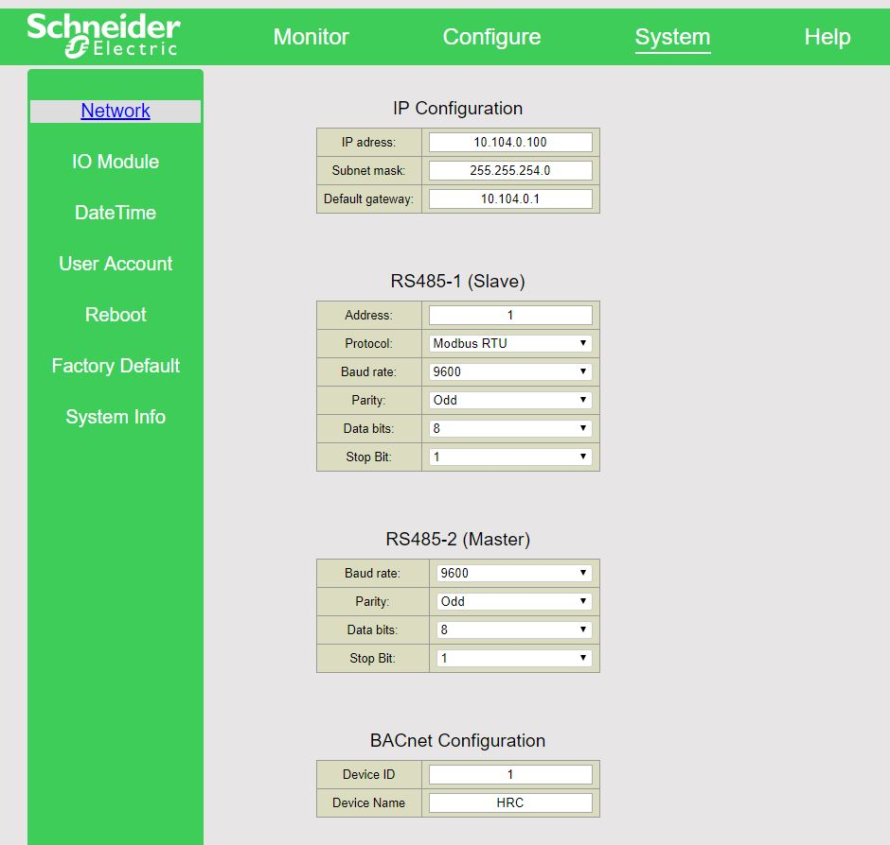

Anexo 2: Configuración de las salidas del HRC.

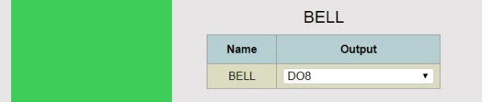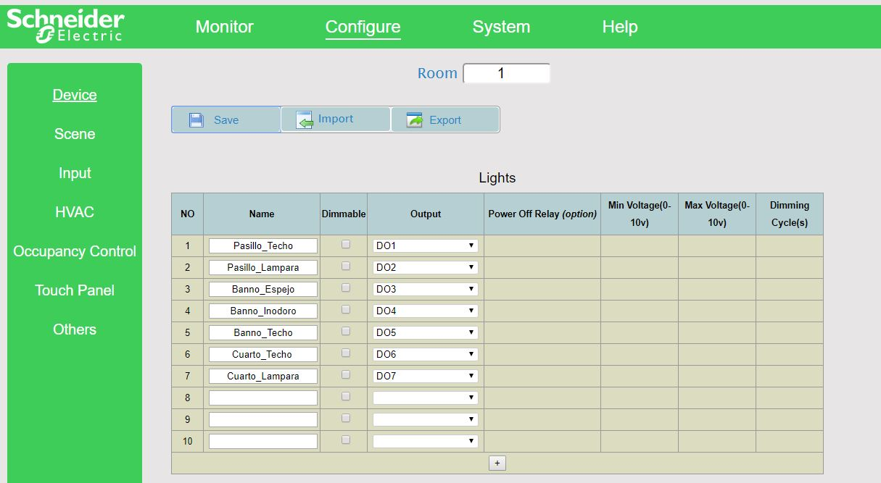

Anexo 3: Configuración de las escenas de luces.

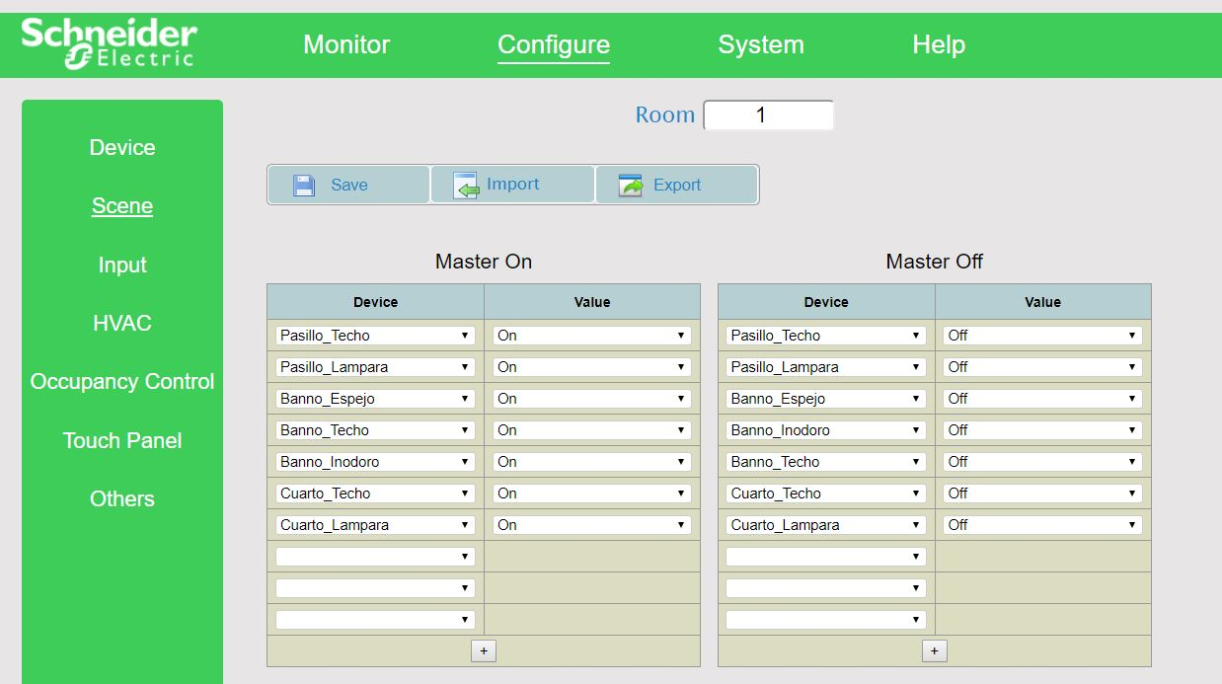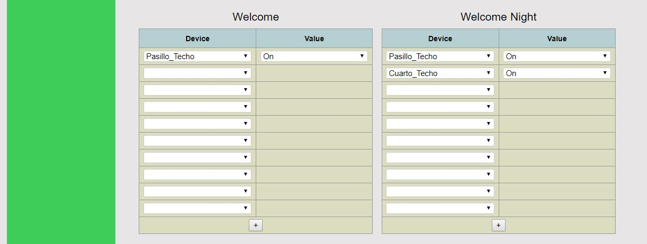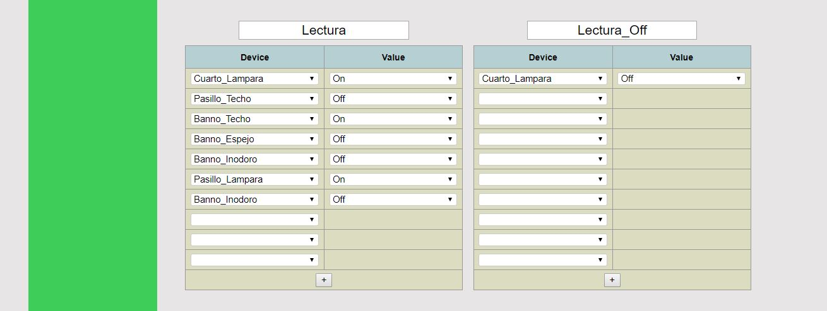

Anexo 4: Configuración de la comunicación con el controlador de habitaciones SER8350A5B11.

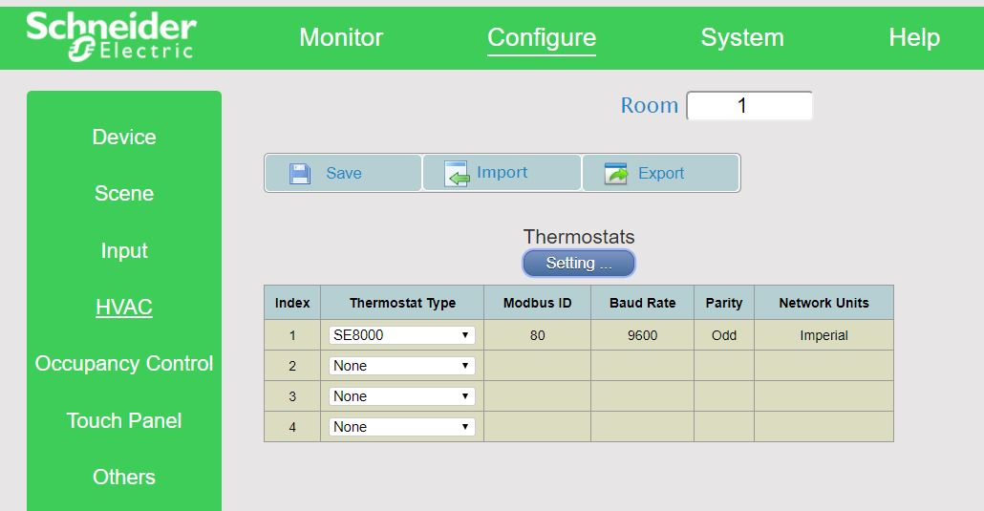

Anexo 5: Script para la realización de los gráficos de barras del consumo energético.

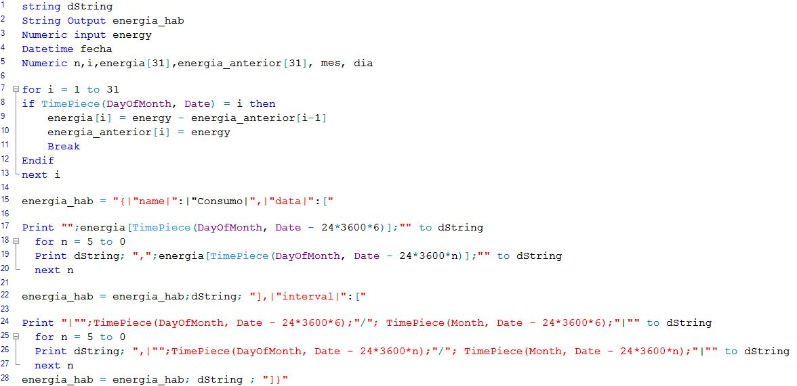

Anexo 6: Script para la realización de los gráficos de pastel del estado de la renta de cada piso del hotel.

